- Дисциплина ЕН.02 Информатика и ИКТ в профессиональной деятельности
- Преподаватели: Белицкая О.В., Жданова А.А.
- Название практической работы: Практическая работа №17 «Таблицы и формулы в Word. (2 часа)
- Выполнить практическую работу: Таблицы и формулы в Word.
- Выполненную практическую работы прислать до 15.05.2020г. по адресу электронной почты: zdanova.anna86@mail.ru, scopo79@mail.ru
Методические рекомендации по выполнению практической работы:
На ленте Вставка расположена панель Символы, содержащая две кнопки: Формула и Символы
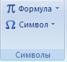
Кнопка Формулы содержит раскрывающееся меню, в котором представлены наиболее часто употребляемые формулы
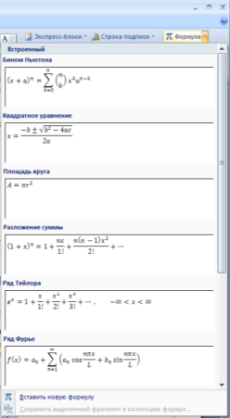

В нижней части меню находится кнопка Вставить новую формулу, которая открывает ленту Конструктора меню Работа с формулами

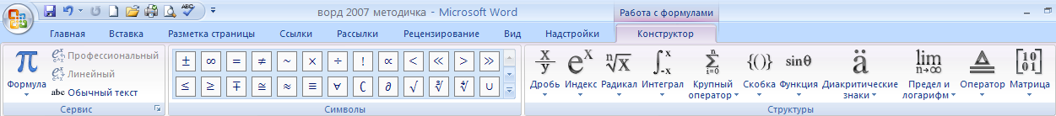

Лента содержит меню Сервис, в котором открывается окно тонкой настройки параметров формул для вставки их в документ

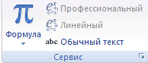

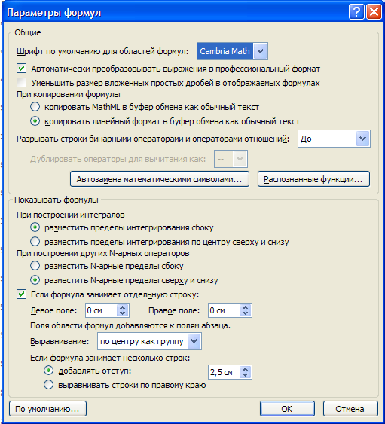

Меню Символы содержит математические знаки и символы, употребляемые при написании формул
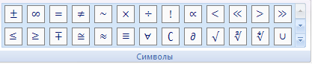

Меню Структуры в котором отображается структура, используемая для написания формул

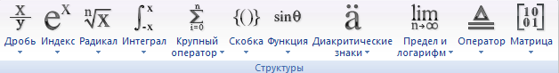

Для выбора варианта написания необходимо вызвать раскрывающееся меню выбранной формулы

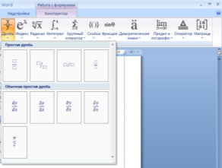

Для выбора вариантов оформления полученной формулы можно использовать контекстное меню самой формулы.
Задание 1. С помощью панели редактор формул создайте приведенные ниже формулы:
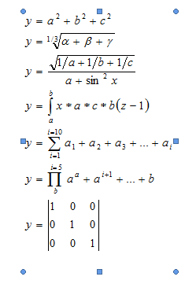
Задание 2. Создать таблицы в MS Word по образцу с помощью меню Вставка/Таблица/ Вставить таблицу.
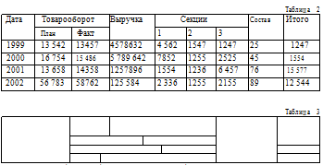
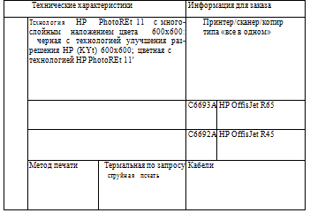
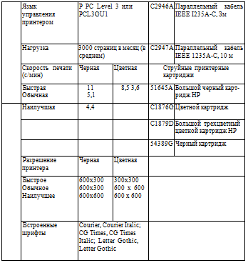
Задание для отчета:
Отчет должен содержать:
- наименование работы;
- цель работы;
- задание;
- последовательность выполнения работы;
- письменные ответы на вопросы;
- вывод о проделанной работе.
Задание на дом:
- Дайте определение таблицы.
- Что такое ячейка?
- Какие способы создания таблиц вы знаете?
- Как отсортировать данные внутри таблицы?
- Каким образом установить границы и заливку таблицы?

- Дисциплина ЕН.02 Информатика и ИКТ в профессиональной деятельности
- Преподаватели: Белицкая О.В., Жданова А.А.
- Название практической работы: Практическая работа №18 «Создание и сохранение простого изображения средствами графического редактора Paint.(2 часа)
- Выполнить практическую работу: Создание и сохранение простого изображения средствами графического редактора Paint.
- Выполненную практическую работы прислать до 15.05.2020г. по адресу электронной почты: zdanova.anna86@mail.ru, scopo79@mail.ru

Методические рекомендации по выполнению практической работы:
  - Запустите встроенный графический редактор — стандартную программу Paint (Пуск/Программы/Стандартные/Paint). Разверните окно приложения на весь экран.
    - Изучите внешний вид окна Paint. Начните с обзора общих для всех программ Windows элементов: заголовка, кнопок системного меню, кнопок управления окном— Свернуть, Восстановить, Закрыть.
    - Рассмотрите кнопки Панели инструментов. Если панель инструментов отсутствует на экране, откройте ее командой Вид/Набор инструментов. Выберите мышью каждый инструмент и выведите указатель мыши на рабочее поле. Обратите внимание, как меняется вид указателя мыши.
    - Изучите Палитру цветов. Если палитра цветов отсутствует на экране, вызовите ее командой Вид/Палитра (рис. 3.7). Найдите область, в которой отображается текущий цвет. Обратите внимание, что текущий цвет (верхний квадрат) выбирается в палитре цветов левой кнопкой мыши, а цвет фона (нижний квадрат) — правой.
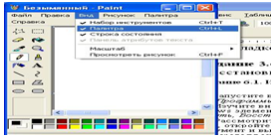
5. Выбрав форму геометрической фигуры (прямоугольник), нарисуйте несколько прямоугольников с разноцветными заливками фон
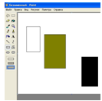
6. Ниже набора инструментов появляются варианты выбора типа фигуры, верхний из которых задает контурный прямоугольник контурного цвета, средний — окрашенный прямоугольник (цвет контура — текущий, цвет заполнения — фон), нижний - внутренность» прямоугольника без контурной линии (цвет фона). Цвет границы фигуры выбирайте щелчком левой кнопки мыши на палитре (черный), цвет фона — щелчком правой кнопки мыши (белый, голубой, черный).

Сохраните рисунок в своей папке с именем «Проба рисунка 1».
7. Используя возможности панели инструментов, нарисуйте чашку кофе с молоком. Для окраски напитка в чашке создайте новый цвет — «кофе с молоком».
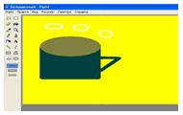
8. Для создания в палитре нового цвета (кофе с молоком) выберите команду Палитра/ Изменить палитру. В верхней части окна диалога размещена Базовая палитра цветов. Для определения нового цвета выберите наиболее близкий нему цвет из базовой палитры и нажмите кнопку Определить цвет, при этом справа откроется радужная матрица определения цвета. Выберите мышкой в правой части любой узел матрицы определения цвета, после чего отрегулируйте яркость с помощью полосы, расположенной справа от матрицы (перемещайте мышью). Когда вас устроит новый цвет, нажмите кнопку Добавить в набор, при этом новый цвет попадет в дополнительную палитру цветов.
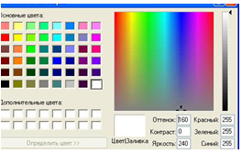
Сохраните созданный рисунок в своей папке с именем «Проба рисунка 2».

9. Задавая разноцветный фон, нарисуйте три правильных цветных круга. Помните, что нажатая клавиша Shift позволяет рисовать правильные геометрические фигуры.
10. Скопируйте эти три круга. Для копирования выделите фрагмент рисунка инструментом Выделение. Нажмите на кнопку Выделение набора инструментов и растяните мышью пунктирный прямоугольник вокруг выделяемого фрагмента. После выделения воспользуйтесь командами Правка/Копировать и Правка/Вставит
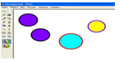
11. Произведите поворот фрагмента рисунка. Выделите фрагмент кнопкой Выделение, осуществите поворот командой Отразить/Повернуть меню Рисунок.
12.Введите текст «Копирование и поворот рисунков», используя инструмент Надпись.
13. Сохраните рисунок в своей папке с именем «Проба рисунка 3».

Задание для отчета:
Отчет должен содержать:
- наименование работы;
- цель работы;
- задание;
- последовательность выполнения работы;
- письменные ответы на вопросы;
- вывод о проделанной работе.
Задание на дом:
- Для чего служит программа Paint?
- Как добавить новый цвет в палитру цветов?
- Как нарисовать точную геометрическую фигуру?
- Как вставить рисунок из файла?
- Как сделать надпись на рисунке?
- Как можно отразить рисунок в программе Paint?

- Дисциплина ЕН.02 Информатика и ИКТ в профессиональной деятельности
- Преподаватели: Белицкая О.В., Жданова А.А.
- Название практической работы: Практическая работа №19 «Создание и сохранение новой иллюстрации с использованием шаблонов CorelDraw.2 часа)
- Выполнить практическую работу: Создание и сохранение новой иллюстрации с использованием шаблонов CorelDraw.
- Выполненную практическую работы прислать до 15.05.2020г. по адресу электронной почты: zdanova.anna86@mail.ru, scopo79@mail.ru

Методические рекомендации по выполнению практической работы:
  - Запустите встроенный графический редактор — стандартную программу Paint (Пуск/Программы/Стандартные/Paint). Разверните окно приложения на весь экран.
    - Изучите внешний вид окна Paint. Начните с обзора общих для всех программ Windows элементов: заголовка, кнопок системного меню, кнопок управления окном— Свернуть, Восстановить, Закрыть.
    - Рассмотрите кнопки Панели инструментов. Если панель инструментов отсутствует на экране, откройте ее командой Вид/Набор инструментов. Выберите мышью каждый инструмент и выведите указатель мыши на рабочее поле. Обратите внимание, как меняется вид указателя мыши.
Задание 1. С помощью инструментов Прямоугольник, Эллипс, Основные фигуры изобразите иконки кнопок инструментальной панели CorelDraw (толщина линий – 1 мм).

Задание 2. С помощью инструментов Прямоугольник и Основные фигуры создайте контурные рисунки флагов (толщина линий – 0,5 мм).
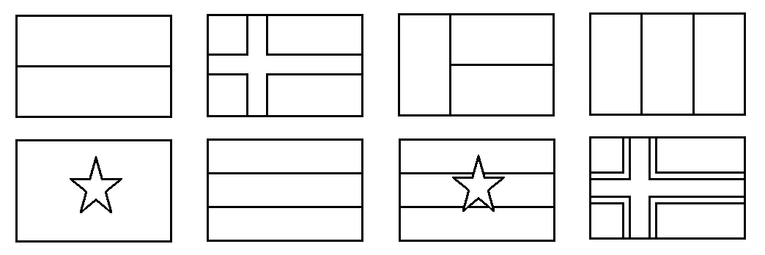
Рекомендации. Все флаги должны быть одного размера, расположены в рядах на одном уровне и на одинаковом расстоянии друг от друга. Флаги скандинавских стран с крестами (второй в первом ряду и четвертый во втором) выполнены с помощью маленьких прямоугольников, наложенных на фоновый прямоугольник флага, а не с помощью фигурыКрест.

Задание 3. С помощью инструментов Прямоугольник, Эллипс, Основные фигуры создайте контурные рисунки дорожных знаков (толщина линий – 0,75 мм).
Закраска объектов в CorelDraw

Задание 1. Нарисуйте и раскрасьте светофоры по одному из предложенных образцов.
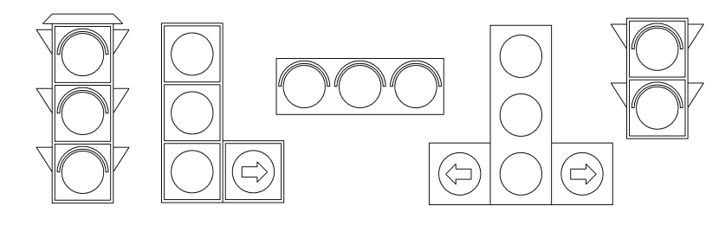

Задание 2. Нарисуйте шаростержневые модели молекул химических веществ.
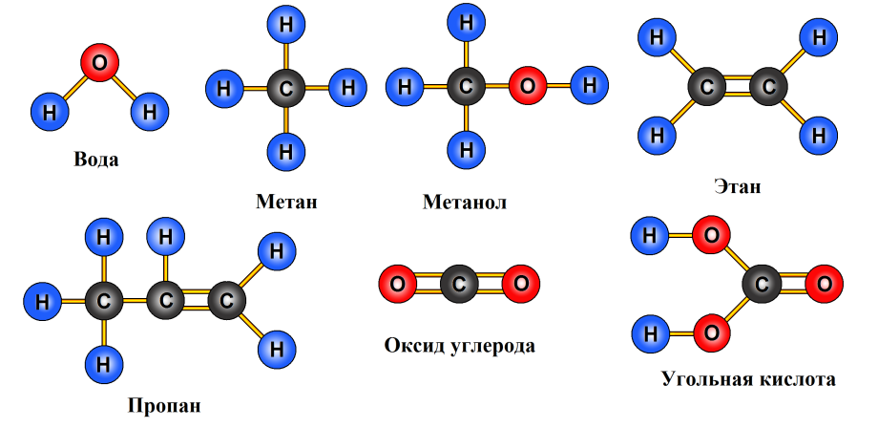
Рекомендации. При изображении в цвете атом водорода (H) обычно обозначают светло-голубым цветом, углерода (C) – серым, кислорода (O) – красным.

Задание 3. Нарисуйте детскую пирамидку из разноцветных цилиндров, объемность которых изображена градиентной заливкой.
Использование кривых линий и ломаных

Задание 1. Используя инструмент Freehand (Свободная форма), нарисуйте следующие рисунки. Откорректируйте рисунки с помощью инструмента Shape (Форма).

Задание 2. Используя инструмент Polyline (Ломаная линия), нарисуйте следующие рисунки.
Задание 3. Используя инструмент Artistic Media (Художественное оформление), создайте художественные эффекты в разных режимах.
Режим Brush (Кисть)
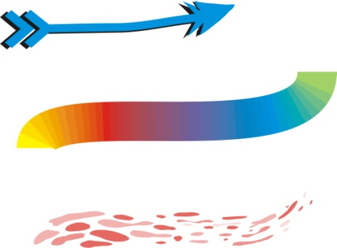
Режим Sprayer (Распылитель)
Упорядочивание, выравнивание и группировка объектов

Задание 1. Нарисовать шахматные фигуры, представленные на рисунке
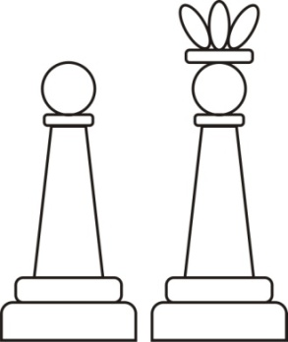
- Нарисуйте нижний прямоугольник, скруглите верхние углы. В поля скругления верхних углов введите значение 60.
- Над созданным прямоугольником нарисуйте еще один прямоугольник, скруглите все его углы. В поля скругления верхних углов введите значение 60.
- Активизируйте инструмент Basic Shapes (Основные фигуры), на панели свойств выберите трапецию и нарисуйте ее над прямоугольником.
- Над трапецией создайте изображение прямоугольника с углами скругления 60°.
- Над прямоугольником нарисуйте окружность.
- Выровняйте по горизонтали все элементы фигуры. Сначала выделите их инструментом Pick(Указатель) с зажатой клавишей Shift. Выполните команды: Arrange (Упорядочить) →Align and Distribute (Выровнять и распределить)→ Align Centers Vertically (По центру по вертикали).
- Сгруппируйте все элементы фигуры Arrange→ Group.
- Преобразуйте изображение пешки на изображение короля. Над головой пешки постройте еще один прямоугольник со скругленными углами. Для рисования короны создайте эллипс, скопируйте его 2 раза. Для двух эллипсов использовать преобразование Поворот (30°).
Задание 2. Нарисуйте цветок, изображенный на рисунке.
- Нарисуйте небольшой эллипс.
- Дважды щелкните объект инструментом Pick(Указатель). Около объекта появятся двунаправленные стрелки.
- Перетяните центр вращения эллипса с центра на нижнюю часть эллипса.
- Выполнитекоманды Arrange (Упорядочить)→ Transformations (Преобразование) → Rotate(Поворот). В окне справа введите в поле Angle (Угол) значение угла поворота - 30°. Щелкните кнопку Apply To Duplicate (Применить для дубликата).
Задание 3. Нарисуйте снеговика, такого как на рисунке.
- Нарисуйте шесть окружностей разных размеров, постройте из них изображение снеговика. Разместите окружности так, чтобы они пересекались.
- Выделите все объекты и выполните команды: Arrange (Упорядочить)→Shaping (Формирование) → Weld (Объединение). Результат выполнения этой операции имеет вид:
3. Дорисуйте необходимые детали.
4. Раскрасьте снеговика, подбирая цвета по вашему усмотрению.

Использование графических эффектов
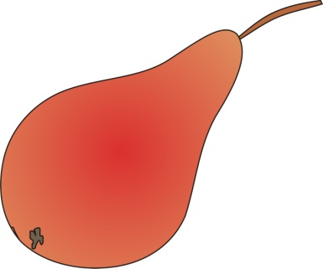
Задание 1. Нарисовать грушу, представленную на рисунке.
- Нарисуйте эллипс и выделите его.
- С помощью инструмента Envelope (Оболочка) придайте эллипсу грушевидную форму.
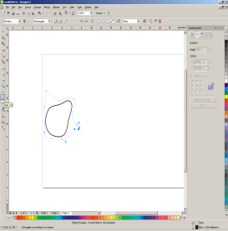
- Нарисуйте прямоугольник. Не снимая выделения прямоугольника, активизируйте инструмента Envelope (Оболочка) и преобразуйте прямоугольник, чтобы получить черешок груши.
- Примените к груше градиентную заливку. Выбрать тип заливки Radial (Радиальная) и установить два цвета градиентного перетекания: светло-коричневый и темно-желтый.
- Выполните заливку черешка и переместите его к изображению груши. Расположите черешокпозади груши (Arrange →Order →To Back of Page).
Задание 2. Нарисуйте цветок, представленный на рисунке.
- Активизируйте инструмент Polygon (Многоугольник). На панели свойств выберите количество углов – 8. В рабочей области постройте восьмиугольник – основу цветка.
- Выберите инструмент Distort (Искажение). На панели свойств инструментов выберите режим Push and Pull Distortion(Искажение при сжатии и растяжении). Установите указатель в середине восьмиугольника ближе к его левому краю и, удерживая зажатой левую кнопку мыши, перемещайте указатель, чтобы получить изображение цветка.
- К изображению контура цветка добавьте изображение серединки в виде окружности.
- Примените к цветку градиентную заливку. Выбрать тип заливки Radial (Радиальная) и установить два цвета градиентного перетекания: светло-розовый и темно-розовый.
- Создайте изображение листочка. Для этого нарисуйте эллипс и преобразуйте его с помощью инструмента Distort (Искажение). На панели свойств инструментов выберите режим ZipperDistortion (Искажение при застежке-молнии).
- Закрасьте изображение листочка в зеленый цвет.
- Нарисуйте стебелек, с помощью инструмента Bezier (Безье). Установите толщину линии 2 мм и раскрасьте ее в зеленый цвет.
Задание 3. Нарисуйте произвольный рисунок и создайте для него эффект тени.

- Нарисуйте произвольный рисунок и выделите его.
- Для создания эффекта тени примените инструмент Interactive Drop Shadow(Тень).

Работа с текстом в графических объектах
Задание 1. Нарисовать поздравительную открытку, представленную на рисунке.
- Выберите инструмент Bezier (Безье) и в рабочей области нарисуйте волнистую линию.
- Выберите инструмент Text (Текст), создайте поле для ввода текста. На панели свойств задайте атрибуты текста: шрифт – Courier New, размер – 16, начертание – Bold (полужирный).
- В текстовое поле введите слова «Поздравляем с праздником!». Выделение с текста не снимайте.
- Выполните команду Text (Текст) → Fit Text To Path (Разместить текст вдоль кривой). Подведите текст к линии.
- Активизируйте инструмент Pick(Указатель). Выделите линию, на которой размещен текст, и на палитре цветов щелкните правой кнопкой мыши «Нет заливки», чтобы убрать линию.
- Изображение воздушных шаров создайте с помощью инструмента Artistic Media(Художественное оформление), режим Sprayer (Распылитель).

Задание 2. Создайте текст с отражением, представленный на рисунке.
- Создать прямоугольник, залить его градиентом.
- Используя инструмент Text (Текст), напечатать текст, преобразовать его в фигурный (Convert To Curves).
- Текст залить градиентом, контур сделать толщиной 0,2 мм и задать ему яркий цвет.
- Создать копию текста и отразить ее зеркально к основному.
- К зеркальной копии применить инструмент Interactive Transparency (Интерактивная прозрачность).
- Для основного текста создать эффект тени с помощью инструмента Interactive DropShadow(Тень).

Задание 3. Создайте текст, содержащий картинку в качестве заливки.

- Используя инструмент Text (Текст), напечатать текст, преобразовать его в фигурный (ConvertTo Curves).
- Импортировать картинку File (Файл)→ Import (Импорт).
- Не снимая выделения картинки, выполните команды Effects (Эффекты) →Power Clip(Фигурная обрезка) → Place Inside Container (Поместить в контейнер).
- После того, как курсор примет вид жирной стрелки, подведите его к тексту.

Задание для отчета:
Отчет должен содержать:
- наименование работы;
- цель работы;
- задание;
- последовательность выполнения работы;
- письменные ответы на вопросы;
- вывод о проделанной работе.
Задание на дом:
- Для чего служит программа CORELDRAW?
- Как добавить новый цвет в палитру цветов?
- Как нарисовать точную геометрическую фигуру?
- Как вставить рисунок из файла?
- Как сделать надпись на рисунке?
- Как можно отразить рисунок в программеCORELDRAW?

- Дисциплина ЕН.02 Информатика и ИКТ в профессиональной деятельности
- Преподаватели: Белицкая О.В., Жданова А.А.
- Название практической работы: Практическая работа №20 Разработка презентации по теме Прикладное программное обеспечение . 2 часа)
- Выполнить практическую работу: Разработка презентации по теме Прикладное программное обеспечение .
- Выполненную практическую работы прислать до 18.05.2020г. по адресу электронной почты: zdanova.anna86@mail.ru, scopo79@mail.ru

Методические рекомендации по выполнению практической работы:
Задание. Создать презентацию, состоящую из 8 слайдов. Тема презентации – Прикладное программное обеспечение
Презентация должна иметь следующую структуру:
1-й слайд – титульный;
2 – оглавление;
3, 4, 5,6-й слайды посвящены программам MS Word, MS Excel, MS Access, MS Power Point;
7-й слайд – структурная схема информационного обмена при создании презентации;
8-й слайд – резюме.
В презентации установить на объекты эффекты анимации, гиперссылки.
Установить эффекты смены слайдов.
Задание 1. Создание титульного слайда презентации.
Порядок работы
1. Запустите программу Microsoft Power Point. Для этого выполните Пуск/Программы/Microsoft Office/Microsoft Power Point.
2. При запуске программа PowerPoint открывается в режиме, называемом обычным режимом, который позволяет создавать слайды и работать с ними. Слайд, который автоматически появляется в презентации, называется титульным и содержит два местозаполнителя, один из которых отформатирован для заголовка, а второй — для подзаголовка.
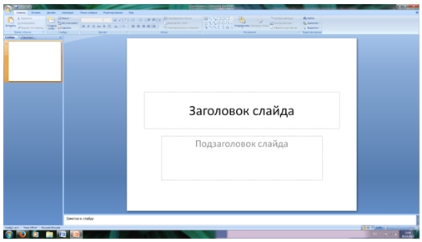
Рис. 1 Слайд с разметкой для ввода текста
3. Выберите цветовое оформление слайдов. Power Point 2007 предоставляет множество тем, упрощая изменение общего вида презентации. Тема представляет собой набор элементов оформления, придающий особый, единообразный внешний вид всем документам, используя конкретные сочетания цветов, шрифтов и эффектов. Выберем тему Солнцестояние во вкладке Дизайн.
4. Введите с клавиатуры текст заголовка – Microsoft Office и подзаголовка – Краткая характеристика изученных программ. Для этого достаточно щелкнуть мышью по местозаполнителю и ввести текст, который автоматически будет оформлен в соответствии с установками выбранного шаблона (рис. 2).
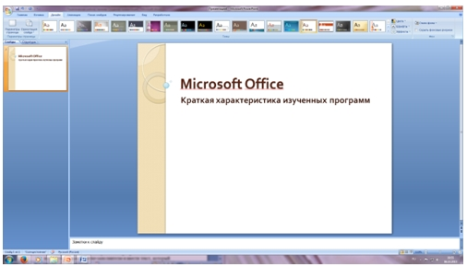
Рис. 2 Выбор цветового оформления слайдов
5. Сохраните созданный файл с именем «Моя презентация» в своей папке командой Кнопка Office /Сохранить.
Задание 2. Создание второго слайда презентации – оглавления.
Порядок работы
Чтобы одновременно с добавлением слайда в презентацию выбрать макет нового слайда, можно выполнить следующие действия:
1. В группе Слайды вкладки Главная щелкните стрелку рядом с кнопкой Создать слайд.
Появится коллекция, в которой отображаются эскизы различных доступных макетов слайдов.
Рис. 3 Выбор макета нового слайда.
2. Выберите макет – Заголовок и объект
3. В верхнюю строку введите слово «Оглавление»
4. В нижнюю рамку введите текст в виде списка. Щелчок мыши по место-заполнителю позволяет ввести маркированный список. Переход к новому абзацу осуществляется нажатием клавиши [Enter].
- Текстовый редактор MS Word
- Табличный процессор MS Excel
- СУБД MS Access
- MS Power Point
5. Выполните текущее сохранение файла.
Задание 3. Создание третьего слайда презентации – текста со списком.
Порядок работы
1. Создать новый слайд. Выберите макет – Заголовок и объект.
2. В верхнюю строку введите название программы «Текстовый редактор MS Word».
3. В нижнюю рамку введите текст в виде списка. Щелчок мыши по место-заполнителю позволяет ввести маркированный список. Переход к новому абзацу осуществляется нажатием клавиши [Enter].
Образец текста
Текстовый редактор позволяет:
- создавать текстовые документы;
- форматировать текст и оформлять абзацы документов;
- вводить колонтитулы в документ;
- создавать и форматировать таблицы;
- оформлять списки в текстовых документах;
- представлять текст в виде нескольких колонок;
- вставлять в документ рисунки;
- готовить документ к печати
Рис. 4. Текстовый слайд со списком.
4. Готовый слайд будет иметь вид, как на рис. 4.
5. Выполните текущее сохранение файла.
Задание 4. Создание четвертого слайда презентации – текста в две колонки.
Порядок работы
1. Выполните команду Создать слайд. Выберите авторазметку – два объекта.
2. В верхнюю строку введите название программы «Табличный процессор MS Excel». При необходимости уменьшите размер шрифта .
3. Введите содержание в колонки. Щелчок мыши по метке-заполнителю колонки позволяет вводить в нее текст (рис.5).
Образец текста
Возможности табличного процессора:
- ввод данных в ячейки;
- автозаполнение ячеек;
- применение относительной и абсолютной адресаций;
- организация расчетов;
- сортировка данных;
- построение и форматирование диаграмм;
- использование функций в расчетах;
- фильтрация данных и условное форматирование;
Рис. 5. Слайд презентации – текст в две колонки.
4. Выполните текущее сохранение файла.
Задание 5. Создание пятого слайда презентации – текста с таблицей.
Порядок работы
1. Выполните команду Создать слайд. Выберите макет – заголовок и объект.
2. В верхнюю строку введите название программы «СУБД MS Access». При необходимости измените размер шрифта.
3. В нижней рамке выберите команду Вставить таблицу – появится окно задания параметров таблицы данных. Задайте количество столбцов – 2, строк – 5. В группе Стили таблиц выберите « нет стиля».
4. В появившейся таблице выполните объединение ячеек в первой строке таблицы и заливку, используя панель инструментов.
5. Введите исходные данные
Проектирование базы данных
Таблицы | для хранения данных
Формы | для ввода данных
Запросы | для работы с данными
Отчеты | для ввода информации из БД
6. Конечный вид пятого слайда приведен на рис. 6.
7. Выполните текущее сохранение файла.
Рис. 6 Конечный вид пятого слайда с таблицей.
Задание 6. Создание шестого слайда презентации – текста с рисунком.
Порядок работы
1. Для шестого слайда выберите макет – два объекта.
2. В верхнюю строку введите название программы «MS Power Point». При необходимости измените размер шрифта.
Рис. 7. Шестой слайд презентации – текст с рисунком
3. В левую рамку введите текст по образцу. Выполните правостороннее выравнивание текста (рис. 7).
Образец текста
В большинстве случаев презентация готовится для показа с использованием компьютера, ведь именно при таком показе презентации можно реализовать все преимущества электронной презентации.
4. В правую рамку введите рисунок, выбрав в рамке команду клип. Рисунок вставьте из коллекции Microsoft Office.
5. Выполните текущее сохранение файла нажатием клавиш [Ctrl]-[S].
Задание 7. Создание седьмого слайда презентации – структурной схемы.
Порядок работы
1. Выполните команду Создать слайд. Выберите разметку – заголовок и объект.
2. Введите текст заголовка «Организация работы с информацией». При необходимости измените размер шрифта.
Рис. 8. Слайд презентации со структурной схемой
3. Вставить рисунок SmartArt . Их группы «Иерархия» выбрать макет «Организационная диаграмма». В диаграмме удалить один блок. Ввести текст (названия программ).
4. Выполните текущее сохранение файла.
Задание 8. Создание восьмого слайда презентации – резюме.
Порядок работы
1. Вставьте новый слайд и введите текст резюме по образцу.
Образец текста
К достоинствам слайдовой презентации можно отнести:
• последовательность изложения;
• возможность воспользоваться официальными шпаргалками;
• мультимедийные эффекты;
• копируемость;
• транспортабельность.
Рис. 9. Слайд презентации с резюме.
2.Выполните текущее сохранение файла.
Задание 9. Применение эффектов анимации.
Порядок работы
1. Установите курсор на первый слайд. Для настройки анимации выделите заголовок и выполните команду Анимация/ Настройка анимации. В окне настройка анимации установите параметры настройки анимации (выберите эффект – вылет слева).
2. Установите на каждый объект (текст, рисунок) по одному эффекту анимации. Учитывайте начало анимации: по щелчку, с предыдущим, после предыдущего.
3. Для просмотра эффекта анимации выполните демонстрацию слайдов, для чего выполните команду Вид/Показ слайдов или нажмите клавишу [F5].
Рис. 10. Настройка анимации показа слайдов
4.Выполните текущее сохранение файла.
Задание 10. Установка способа перехода слайдов.
Порядок работы
Способ перехода слайдов определяет, каким образом будет происходить появление нового слайда при демонстрации презентации.
- Во вкладке Анимациявыберите команду Смена слайдов. Установите смена слайдов – автоматически после 6 секунд.
- Выберите эффект смены слайдов. Применить ко всем.
Рис. 11. Задание способа перехода слайдов при демонстрации
3.Выполните текущее сохранение файла.
Задание 11. Включение в слайд даты/времени и номера слайда.
Порядок работы
1. Для включения в слайд номера слайда выполните команду Вставка/Номер слайда. Поставьте галочку в окошке Номер слайда.
2. Для включения в слайд даты/времени в этом же окне Колонтитулы отметьте мышью Автообновление и Дата/Время.
3. Нажмите кнопку Применить ко всем.
Рис. 12. Окно Колонтитулы слайда
4.Выполните текущее сохранение файла.
Задание 12. Добавление гиперссылок.
Порядок работыem>
Для перехода с одного слайда на другой, к ресурсу в локальной сети или в Интернете либо даже к другому файлу или программе можно воспользоваться гиперссылками.
- Выделите текст, который нужно щелкнуть для активации гиперссылки. либо можно выделить объект (например, клип или рисунок SmartArt).
- В группе Связи вкладки Вставка щелкните элемент Гиперссылка.
- В диалоговом окне Вставка гиперссылки поле «Связать с» выберите кнопку «местом в документе». Укажите слайд, к которому будет осуществляться переход.
- На слайде оглавление установите гиперссылки к слайдам с соответствующими заголовками.
- На 3-7 слайдах установите стрелку «К оглавлению».
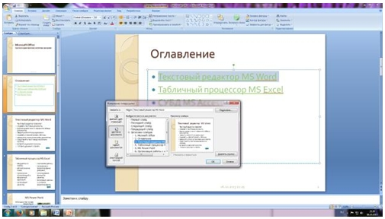
Рис. 13. Окно Вставка гиперссылки.
6.Выполните текущее сохранение файла.
7. Просмотрите созданную презентацию. Показ слайдов: С начала.

Задание для отчета:
Отчет должен содержать:
- наименование работы;
- цель работы;
- задание;
- последовательность выполнения работы;
- письменные ответы на вопросы;
- вывод о проделанной работе.
Задание на дом:
1. Что такое компьютерная презентация?
2. С каким расширением по умолчанию сохраняется файл презентации в MS Power Point 2007?
3. Какая информация выводится в строке состояния?
4. Где располагается и как настраивается панель быстрого доступа в окне MS Power Point 2007?
5. Что такое слайд? Из чего он состоит?
6. Каким образом можно создать новую презентацию?
7. Что такое шаблон презентации?
8. Что такое тема оформления
9. Как добавить новый слайд в презентацию?
10. Как удалить слайд?
11. Как изменить порядок слайдов в презентации?
12. Как изменить фон и цвета на слайде?
13. Как изменить разметку слайда?
14. Какие существуют режимы просмотра презентации?
15. Как включить режим полноэкранного просмотра презентации?
16. Как добавить на слайд картинку?
17. Что такое рисунки Smart Art?
18. Как добавить на слайд диаграмму?
19. Как добавить на слайд таблицу?
20. Как добавить на слайд текстовую надпись?
21. Как изменить маркировку пунктов списка на слайде?
22. Как изменить шрифт для текста на слайде?
23. Как изменить положение текстовой надписи на слайде?
24. Для чего нужен режим «Сортировщик слайдов»?
25. Как настроить анимацию объектов на слайде?
26. Какие параметры эффектов анимации можно изменять при их настройке?
27. Как добиться постепенного появления на экране рисунка Smart Art?
28. Как настроить автоматическую смену слайдов во время полноэкранной демонстрации презентации?
29. Как установить анимацию для смены слайдов при демонстрации презентации?
30. Что такое репетиция просмотра презентации?
31. С какого слайда может начинаться показ презентации?
32. Что такое произвольный показ и как его создать?
33. Какие действия можно настроить для объектов на слайдах?
34. Как создаются управляющие кнопки? Для чего их можно использовать?

- Дисциплина ЕН.02 Информатика и ИКТ в профессиональной деятельности
- Преподаватели: Белицкая О.В., Жданова А.А.
- Название практической работы: Практическая работа №21 Создание в разных форматах коллажа из элементов нескольких изображений в программе Adobe Photoshop.. 2 часа)
- Выполнить практическую работу: Создание в разных форматах коллажа из элементов нескольких изображений в программе Adobe Photoshop.
- Выполненную практическую работы прислать до 21.05.2020г. по адресу электронной почты: zdanova.anna86@mail.ru, scopo79@mail.ru

Методические рекомендации по выполнению практической работы:
- Загрузить основу для создания коллажа.
ФАЙЛ > ОТКРЫТЬ.
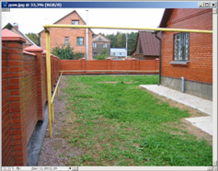
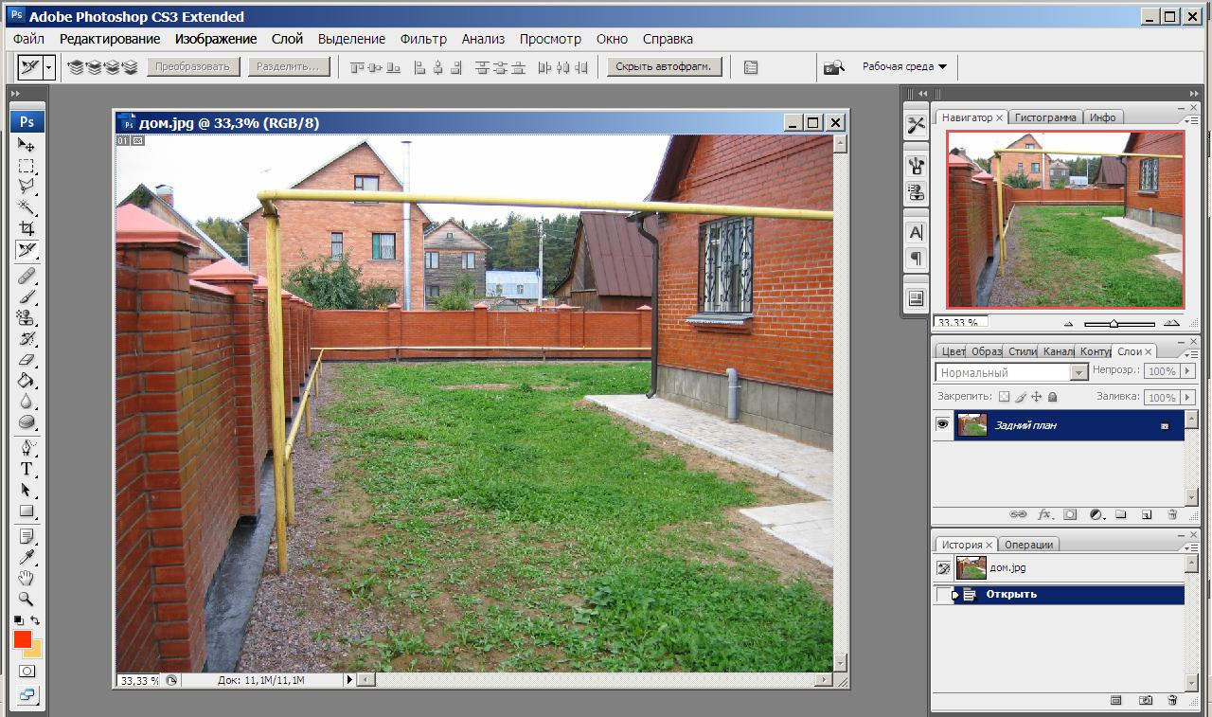
- Создание газона методом «размазывания». На месте старого газона будет размещен новый.
- Откройте фотографию, на которой содержится изображение газона. С помощью одного из инструментов выделения (инструмент прямоугольная область или инструмент прямолинейное лассо или другой) выделите участок газона, который станет основной для газона на будущем коллаже.
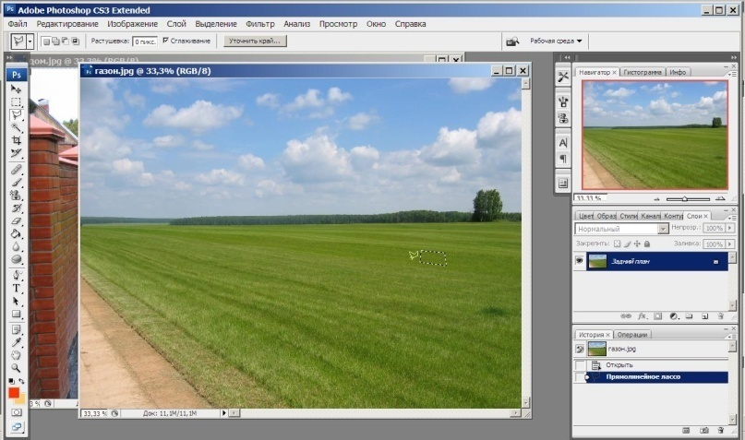
- Обратите внимание! Выделяемый участок должен быть максимально однородным по цвету. Наличие полос, пятен и других артефактов значительно ухудшит будущий результат.
- С помощью инструмента Перемещение или с помощью буфера обмена (РЕДАКТИРОВАНИЕ > СКОПИРОВАТЬ, РЕДАКТИРОВАНИЕ > ВКЛЕИТЬ) переместите выделенный участок на фотографию дома – основу коллажа. Обратите внимание, при перемещении участок оказывается на новом слое.
- Разместите перемещенный участок на любом месте.
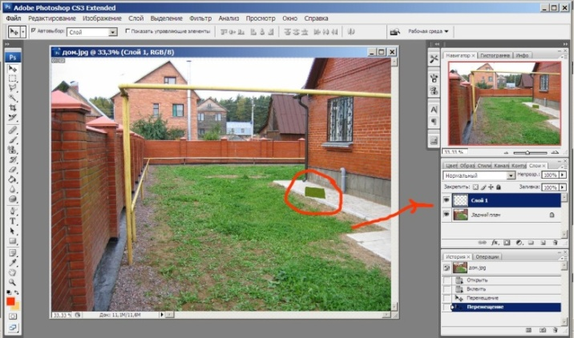
- Можно приступать к «размазыванию» этого участка газона по все поверхности, НО для корректного осуществления этой операции представляется оптимальным сначала выделить весь «старый» газон. Для этого перейдем на слой «задний план» и с помощью инструмента Прямоугольное лассо выделим весь объем работы. Для более легкого выделения можно несколько увеличить размер окна с основой.
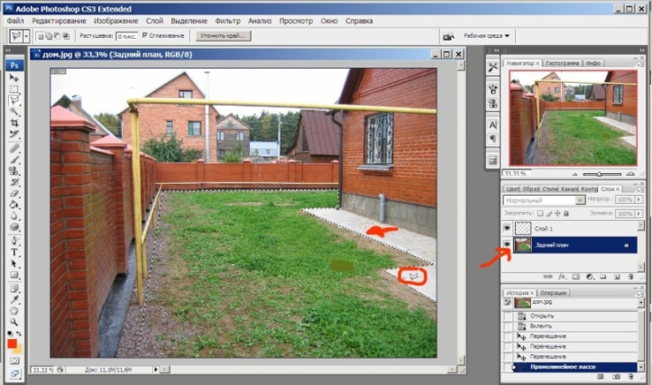
- Таким образом «размазываемый» участок газона не «залезет» на отмостку или забор.
- Перейдите на слой с кусочком нового газона и возьмите инструмент Штамп.
а) Зажав клавишу Alt щелкните левой кнопочкой мыши на участке газоном (указатель курсора имеет вид прицела).
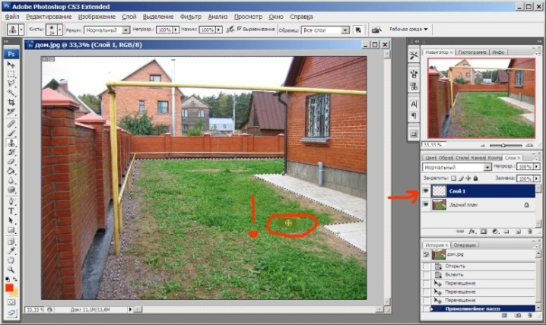
б) Отпустите Alt. Таким образом вы указали компьютеру, где брать текстуру
в) зажав левую кнопочку мыши начинайте «размазывать» участок
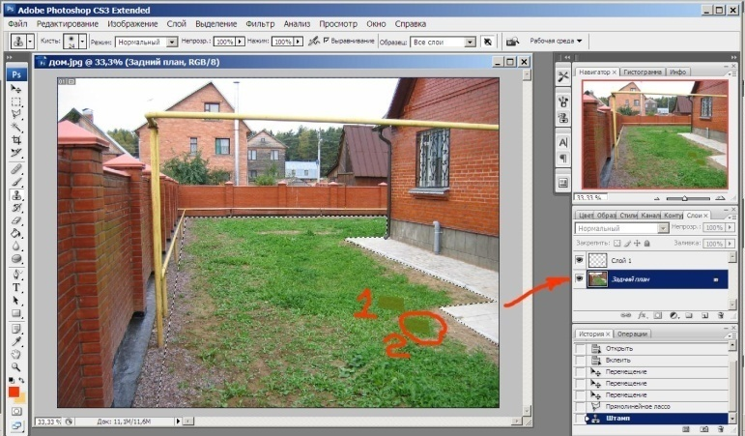
г) повторяйте последовательность действий до полного покрытия всего участка. старайтесь действовать последовательно и увеличивайте площадь покрытия равномерно.
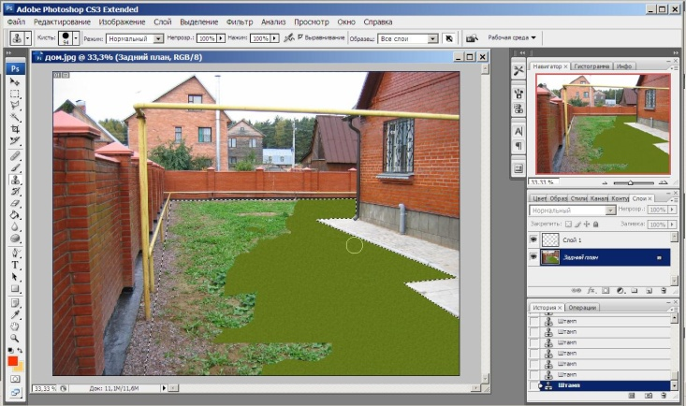
Когда перенесенный участок уже велик, можно сменить размер кисти инструмента Штамп на больший на панели атрибутов инструмента Штамп.
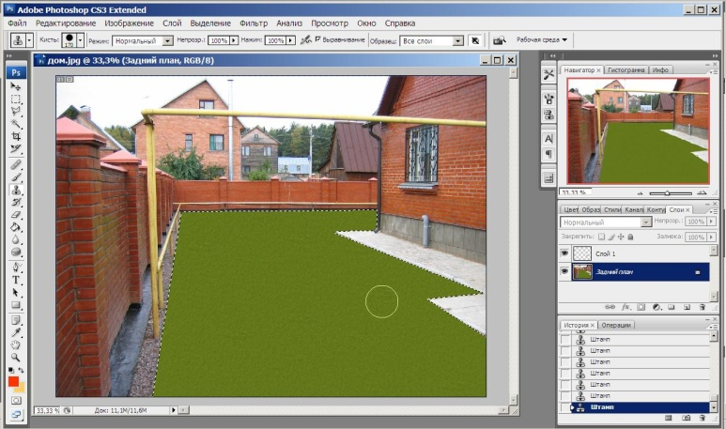
- Изменение заднего фона
- Для замены заднего фона новым старый фон надо выделить и удалить «до прозрачного». Разблокируйте слой «задний фон». Для этого щелкнув правой кнопочкой мыши выберите команду «из заднего плана». В появившемся окне ответьте Да.
- Для удаления старого фона соответствующим инструментом выделения (Прямоугольная область. Прямолинейное лассо или др.) выделите участок и нажмите клавишу Del. Можно воспользоваться инструментом Ластик.
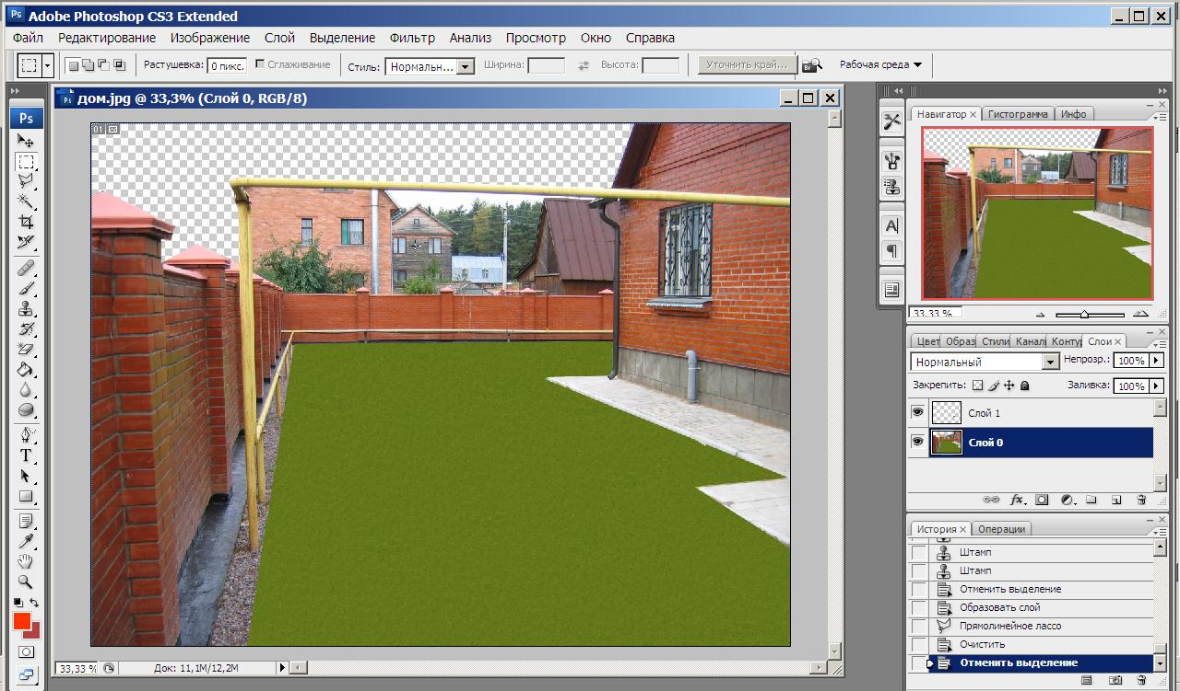
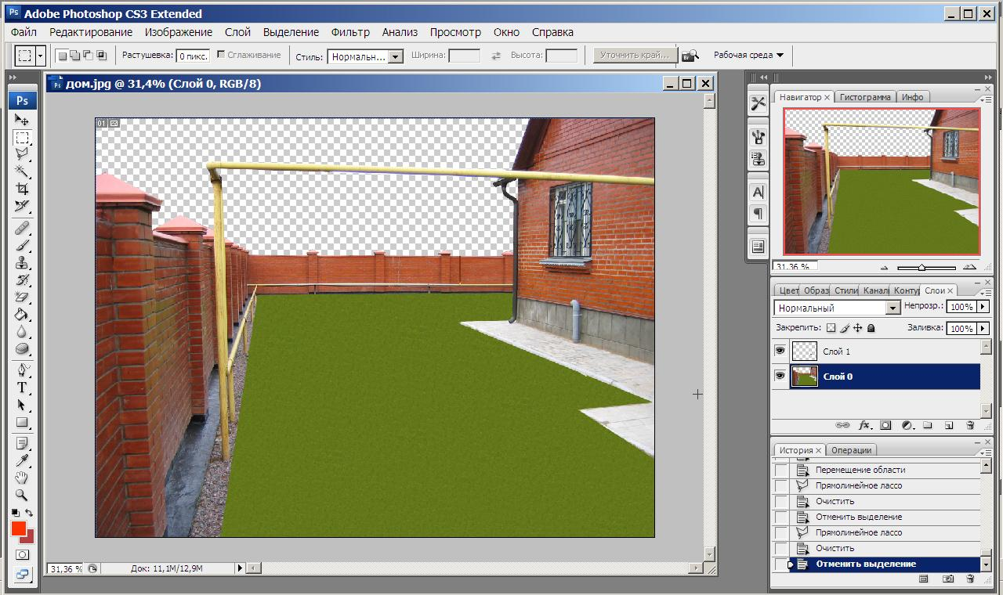
- Откройте новый файл с необходимым новым задним фоном. И с помощью инструмента Перемещение осуществите перенос. Отредактируйте взаимное расположение слоев документа для получения качественной картинки. С помощью инструмента Перемещение можно менять местоположение всех объектов.
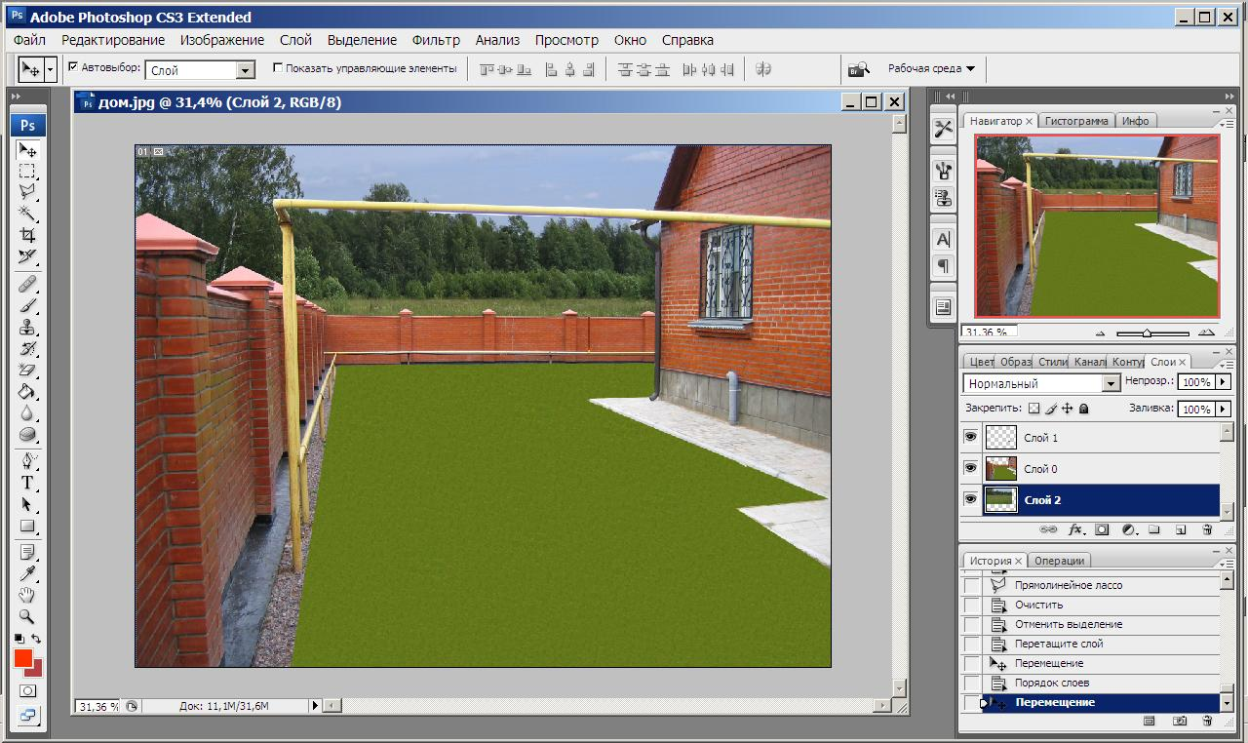
- Разместите пиктограммы созданных ранее древесно-кустарниковых насаждений и создайте цветочные композиции.
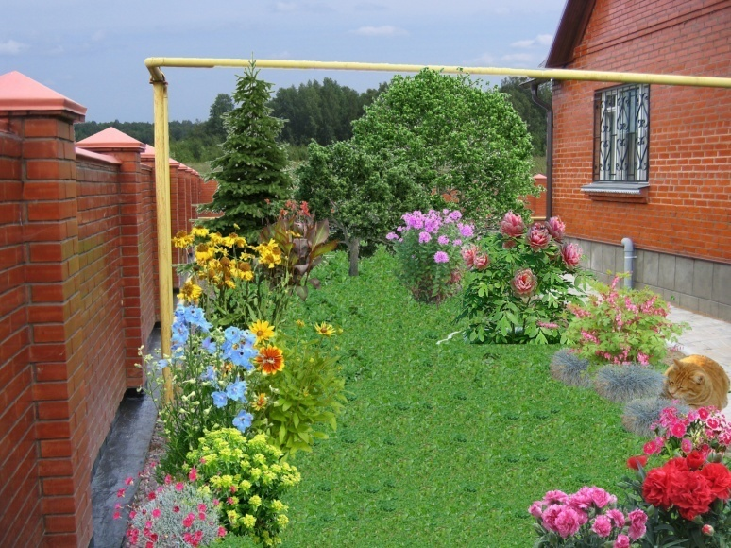
- Изменять линейные размеры вставленных объектов можно с помощью команды Масштабирование (Редактирование > Трансформирование > Масштабирование) просто потянув за соответствующий уголок. Применить команду – с помощью двойного щелчка мышкой.
- Перегруппировка – изменение взаимного положения объектов осуществляется в Doker-окне Слои путем перемещения соответствующего слоя вперед или назад (вверх или вниз соответственно) с помощью мышки.
- Погасите слои, содержащие такие элементы как газон, дом, задний фон.
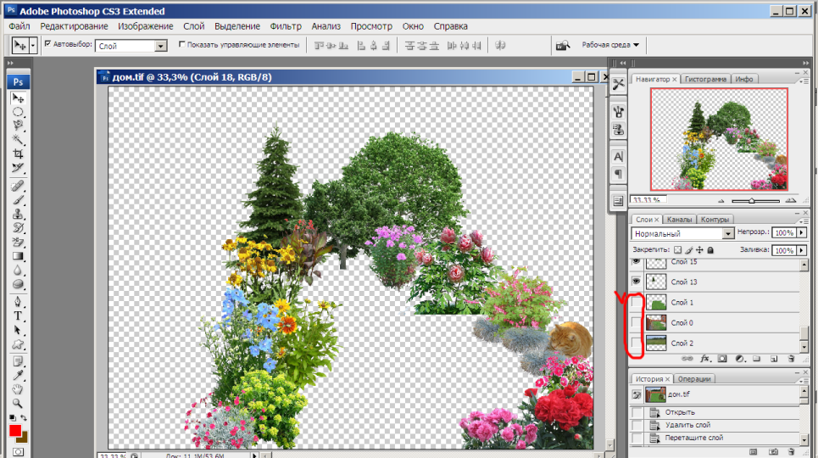
- Объедините все элементы озеленения в один слой с помощью команды Объединить видимые (Слой > Объединить видимые). Это позволит значительно сэкономить ресурсы компьютера т.к. каждый новый слой увеличивает занятую оперативную память вдвое.
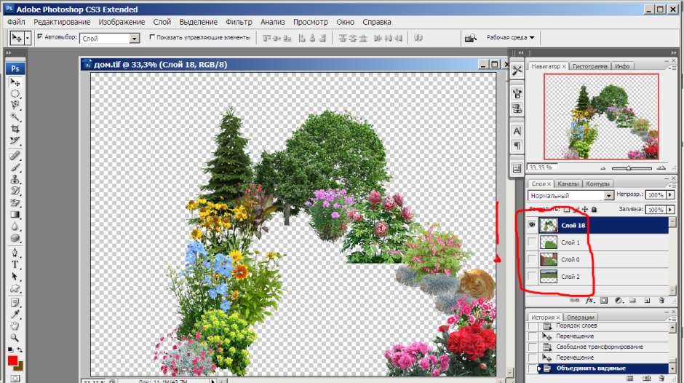
- Включите все слои. В правом нижнем углу подпишите работу, указав ФИО и номер группы. Отредактировать тест можно с помощью панели настроек данного инструмента.
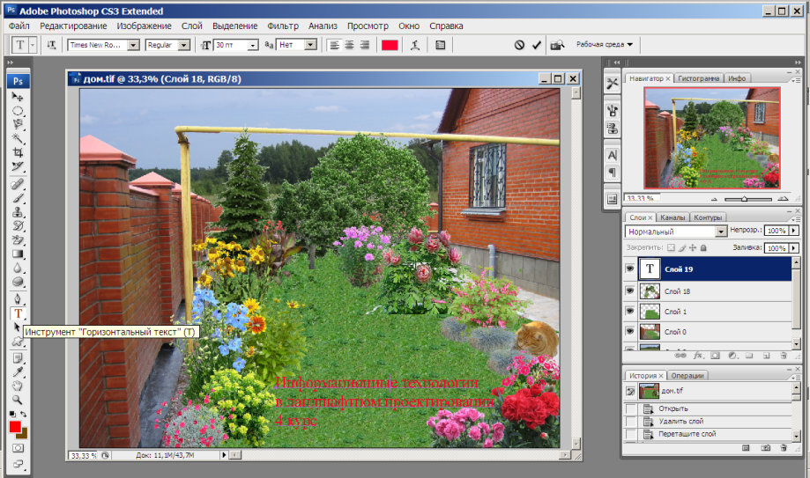
- Сохраните документ в формате TIFF.

Задание для отчета:
Отчет должен содержать:
- наименование работы;
- цель работы;
- задание;
- последовательность выполнения работы;
- письменные ответы на вопросы;
- вывод о проделанной работе.
Задание на дом:
- Редактором каких изображений является Adobe Photoshop?
- Каково назначение панели свойств?
- Какая из панелей Adobe Photoshop позволяет отменять выполненные действия?
- Какая из панелей Adobe Photoshop позволяет масштабировать обрабатываемое изображение?
- С помощью какого инструмента выполняют выделение изображений определённого цвета с некоторыми допущениями?
- С помощью какой клавиши на клавиатуре выполняют увеличение размера кисти?
- Какое сочетание клавиш копирует изображение в буфер обмена?
- Какое сочетание клавиш отключает выделение?
- Для чего используют режим быстрой маски?

- Дисциплина ЕН.02 Информатика и ИКТ в профессиональной деятельности
- Преподаватели: Белицкая О.В., Жданова А.А.
- Название практической работы: Практическая работа №22 Создание, заполнение, оформление и редактирование электронной таблицы. 2 часа)
- Выполнить практическую работу: Создание, заполнение, оформление и редактирование электронной таблицы.
- Выполненную практическую работы прислать до 21.05.2020г. по адресу электронной почты: zdanova.anna86@mail.ru, scopo79@mail.ru

Методические рекомендации по выполнению практической работы:
- Запустите табличный процессор Excel и создайте новую электронную книгу.
- Введите заголовок таблицы «Подбор технологического оборудования и оснастки», начиная с ячейки А1. Для объединения ячеек выделите ячейки А1- G1 в меню формат –ячейки – выравнивание- объединение ячеек.

- Для оформления шапки таблицы выделите ячейки А2- G2 и создайте стиль оформления, для этого выполните команду формат – стиль и в открывшемся окне наберите имя стиля «шапка таблицы» и нажмите кнопку изменить. В открывшемся окне на вкладке выравнивание задайте, переносить по словам, и выберете горизонтальное и вертикальное выравнивание по центру на вкладке число укажите формат текстовый. После этого нажать добавить. Заполните шапку таблицы по образцу.
- Заполните таблицу данными отформатировав данные нужным способом.
- Произведите расчеты в графе «Итого» в столбце Стоимость в рублях по следующей формуле:
Итого = сумма по всем строкам (Количество ∙ Стоимость в рублях),
для ввода формулы в ячейку необходимо её выделить и в строке формул записать. Аналогично заполнить графу «Итого» по мощности, просуммировав все данные столбца.
6. Сохраните файл с именем «Технологическое оборудование» в папке «Группа № »
Образец работы:

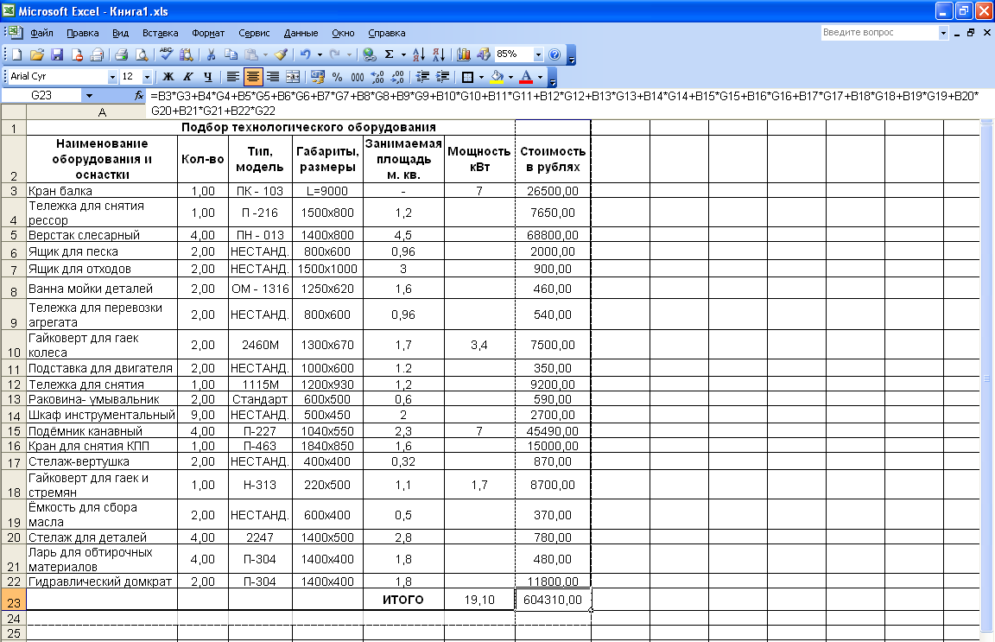

7.Самостоятельно выполните аналогичные задания:

В ячейку С3 вставьте формулу: «Стоимость услуги в рублях = Стоимость услуги расценки в у. е. ∙ Курс доллара на сегодняшний день», скопируйте формулу в остальные ячейки столбца.
В ячейку D3 вставьте формулу: «Стоимость с учетом 20% налога с продаж = Стоимость услуги в рублях + Стоимость услуги в рублях ∙ 0,2», скопируйте формулу в остальные ячейки столбца.
Сохраните документ в своей папке под именем «Стоматолог».

Задание для отчета:
Отчет должен содержать:
- наименование работы;
- цель работы;
- задание;
- последовательность выполнения работы;
- письменные ответы на вопросы;
- вывод о проделанной работе.
Задание на дом:
1. Табличные процессоры.
2. Структура электронных таблиц.
3. Типы и форматы данных.
4. Построение графиков и диаграмм.
5. Способы поиска информации в электронной таблице.

- Дисциплина ЕН.02 Информатика и ИКТ в профессиональной деятельности
- Преподаватели: Белицкая О.В., Жданова А.А.
- Название практической работы: Практическая работа №23 Встроенные функции Excel (2 часа)
- Выполнить практическую работу: Встроенные функции Excel
- Выполненную практическую работы прислать до 22.05.2020г. по адресу электронной почты: zdanova.anna86@mail.ru, scopo79@mail.ru

Методические рекомендации по выполнению практической работы:
В таблицу собраны данные о крупнейших озерах мира. Найти глубину самого мелкого озера, площадь самого обширного озера и среднюю высоту озер над уровнем моря.
- Создайте таблицу по образцу:
 | А | В | С | D
1 | Название озера | Площадь  (ТЫС, КВ,М.) | Глубина (м) | Высота над  уровнем моря
2 | Байкал | 31,5 | 1520 | 456
3 | Танганьика | 34 | 1470 | 773
4 | Виктория | 68 | 80 | 1134
5 | Гурон | 59,6 | 288 | 177
6 | Аральское море | 51,1 | 61 | 53
7 | Мичиган | 58 | 281 | 177
- В ячейку А8 введите – Минимальная глубина
- В ячейку А9 введите – Максимальная площадь
- В ячейку А10 введите – Средняя высота
- Выделите ячейку В8 и выполните команду Вставка-Функция…В открывшемся окне выберите категорию статистические, а в окне Функция – МИН →ОК. В окне число1 запишите C1:C7 нажмите ОК.
- Выделите ячейку В9 и выполните команду Вставка-Функция…В открывшемся окне выберите категорию статистические, а в окне Функция – MAX →ОК. В окне число1 запишите В1:В7 нажмите ОК.
- Выделите ячейку В10 и выполните команду Вставка-Функция…В открывшемся окне выберите категорию статистические, а в окне Функция – СРЗНАЧ →ОК. В окне число1 запишите D1:D7 нажмите ОК.
- Отформатируйте таблицу.
Упражнение №2
На отрезке [0;2] вычислить значения функции f(x) = cosx+x с шагом 0,2.
- Заполните таблицу по образцу:
 | А | В
1 | шаг | 0,2
2 | Аргумент х | Значение функции f(х)
3 | 0
- В ячейку А4 введите формулу А3+$В$1. Используя маркер заполнения, заполните блок ячеек А4:А13.
- В ячейку В3 введите формулу = COS(А3)+A3. Используя маркер заполнения, заполните блок ячеек В3:В13.
- Отформатируйте таблицу.
Упражнение №3
Создайте таблицу по образцу. Вычислите средние показатели территории и численности населения по Москве, Примените функции для определения минимальных и максимальных значений по каждому показателю.
Административный  округ | Территория  кв. км | Численность  населения  тыс. чел.
Центральный | 64,1 | 698,3
Северный | 87,3 | 925,8
Северо-Западный | 106,9 | 601,3
Северо-Восточный | 102,3 | 1127,3
Южный | 130,6 | 1314,1
Юго-Западный | 106,5 | 967,8
Юго-Восточный | 112,5 | 831,7
Западный | 132,8 | 993,4
Восточный | 151 | 1150,7
г. Зеленоград | 37 | 182,5
Ключ к заданию
- Для вычисления средних значений в столбце, примените функцию
«СРЗНАЧ» из категории Статистические.
- Для определения минимальных (максимальных) значений в столбце, примените функцию «МИН» («МАКС») из категории Статистические.
Упражнение №4
Составьте таблицу значений функции у =(х-5)² на отрезке [-3; 3].
Таблица значений функции у =(х-5)²
X | -3 | -2 | -1 | 0 | 1 | 2 | 3
У | 64 | 49 | 36 | 25 | 16 | 9 | 4
Ключ к заданию
Для составления формулы воспользуйтесь Мастером функций.
- Выделите ячейку, в которую нужно вставить первое значение функции.
- Введите знак равенства и выполните команду [Вставка-Функция]
или выберите кнопку f_{х}
- В окне диалога <Мастер функций> в категории «Математические» выберите функцию «Степень».
- Введите значение аргумента и значение показателя степени. Заполните ряд функций.
- Для того чтобы в заголовке ввести показатель степени, используйте
опцию верхний индекс ([Формат - Ячейки], вкладка Шрифт).
Упражнение №4
Подготовьте таблицу квадратов двузначных чисел. Примените абсолютные ссылки. Вставьте функцию «Степень» при помощи Мастера
функций.
Таблица квадратов
 | 0 | 1 | 2 | 3 | 4 | 5 | 6 | 7 | 8 | 9
1 | 100 | 121 | 144 | 169 | 196 | 225 | 256 | 289 | 324 | 361
2 | 400 | 441 | 484 | 529 | 576 | 625 | 676 | 729 | 784 | 841
3 | 900 | 961 | 1024 | 1089 | 1156 | 1225 | 1296 | 1369 | 1444 | 1521
4 | 1600 | 1681 | 1764 | 1849 | 1936 | 2025 | 2116 | 2209 | 2304 | 2401
5 | 2500 | 2601 | 2704 | 2809 | 2916 | 3025 | 3136 | 3249 | 3364 | 3481
6 | 3600 | 3721 | 3844 | 3969 | 4096 | 4225 | 4356 | 4489 | 4624 | 4761
7 | 4900 | 5041 | 5184 | 5329 | 5476 | 5625 | 5776 | 5929 | 6084 | 6241
8 | 6400 | 6561 | 6724 | 6889 | 7056 | 7225 | 7396 | 7569 | 7744 | 7921
9 | 8100 | 8281 | 8464 | 8649 | 8836 | 9025 | 9216 | 9409 | 9604 | 9801
Ключ к заданию
- В ячейку A3 введите число 1, в ячейку А4 - число 2, выделите обе
ячейки и протащите маркер выделения вниз, чтобы заполнить столбец
числами от 1 до 9.
- Аналогично заполните ячейки В2 - К2 числами от 0 до 9.
- Для столбцов от А до К задайте ширину, равную 5 (Формат-
Столбец-Ширина...).
- В ячейку ВЗ нужно поместить формулу, которая возводит в квадрат
число, составленное из десятков, указанных в столбце А и единиц, соответствующих значению, размещенному в строке 2. Таким образом, само число, которое должно возводиться в квадрат в ячейке В3 можно задать формулой =А3*10+В2 (число десятков, умноженное на десять плюс число единиц). Остается возвести это число в квадрат. Возводить в степень с помощью Мастера функций вы научились при выполнении предыдущих упражнений.
- В ячейке ВЗ будет размещена формула =СТЕПЕНЬ(АЗ*1(В2;2). Формула, размещенная в выделенной ячейке, отображается в Строке формул. Такая формула верно вычислит значения для ячейки ВЗ, но ее нельзя распространять на другие ячейки диапазона, так как Относительные ссылки приведут к неверному результату. Во
всех формулах необходимо ссылаться на ячейки строки 2 и столбца А. Следовательно, в этой формуле должны быть применены абсолютные ссылки. Приведите формулу к виду =СТЕПЕНЪ($АЗ*10+В$2;2), чтобы ее можно было распространить (скопировать с помощью маркера заполнения) на остальные ячейки диапазона. Сверьте результат с образцом.
- Введите в ячейку А1 заголовок, отцентрируйте его по выделению,
выполните обрамление таблицы и заполнение фоном отдельные ячейки.
Задание для отчета:
Отчет должен содержать:
- наименование работы;
- цель работы;
- задание;
- последовательность выполнения работы;
- письменные ответы на вопросы;
- вывод о проделанной работе.
Задание на дом:
1. Табличные процессоры.
2. Структура электронных таблиц.
3. Типы и форматы данных.
4. Построение графиков и диаграмм.

- Дисциплина ЕН.02 Информатика и ИКТ в профессиональной деятельности
- Преподаватели: Белицкая О.В., Жданова А.А.
- Название практической работы: Практическая работа №24 Вычисление в программах Excel. (2 часа)
- Выполнить практическую работу: Вычисление в программах Excel.
- Выполненную практическую работы прислать до 25.05.2020г. по адресу электронной почты: zdanova.anna86@mail.ru, scopo79@mail.ru

Методические рекомендации по выполнению практической работы:
- Создайте таблицу расчета заработной платы по образцу
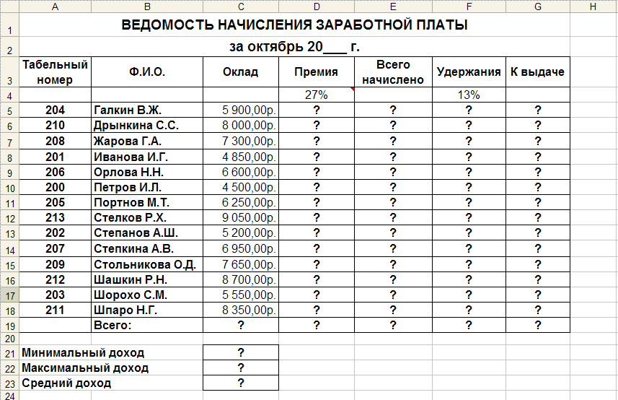
- Произвести расчеты во всех столбцах таблицы.
Формулы для расчета:
- При расчете Премии используется формула: Оклад * %Премии, то есть в ячейке D5 наберите формулу = $D$4*C5, скопируйте формулу
- При расчете Всего начислено используется формула: Оклад + Премия
- При расчете Удержания используется формула:
Всего начислено * %Удержания, для этого в ячейке F5 наберите формулу
= $F$4*E5
- При расчете К выдаче используется формула:
Всего начислено – Удержания.
- Рассчитайте итоги по столбцам, а также минимальный, максимальный и средний доходы.
- Переименуйте Лист 1 в – Зарплата октябрь.
- Скопируйте содержимое листа «Зарплата октябрь» на новый лист из контекстного меню на ярлыке листа.
- Присвоить скопированному листу имя Зарплата ноябрь.
- Измените значение Премии на 32 %. Убедитесь, что программа произвела пересчет формул.
- Между колонками Премия и Всего начислено вставьте новую колонку Доплата.
- Значение доплаты примите равным 5 %.
- Рассчитайте значение доплаты для всех сотрудников по формуле: Оклад * % Доплаты.
- Измените формулу для расчета значений колонки Всего начислено:
Оклад + Премия + Доплата
УСЛОВНОЕ ФОРМАТИРОВАНИЕ ЯЧЕЕК
- Перейдите на лист – Ведомость за октябрь
- Зададим условное форматирование для чисел в столбце К выдаче по следующим условиям:
- значений меньше 5000 – выделить красным цветом шрифта
- значения между 5000 и 7000 – выделить белым цветом шрифта на красном фоне
- значения между 7000 и 10000 – зеленым цветом шрифта;
- значения большие или равно 10000 – синим цветом шрифта.
Для этого:
- Выделите числовой диапазон ячеек – К выдаче (G5:G18)
- На странице ленты Главная разверните кнопку Условное форматирование, Правило выделения ячеек, Меньше
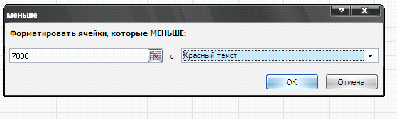
- Заполните открывшееся окно как это показано на рисунке и нажмите ОК
- Чтобы задать второе условие дайте команду Условное форматирование, Правило выделения ячеек, Между
- Заполните открывшееся окно как показано на рисунке ниже, в Пользовательском формате задайте цвет шрифта – белый, цвет заливки – красный
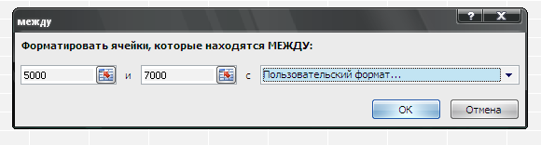
- Самостоятельно задайте условное форматирование для оставшихся двух видов значений:
- значения между 7000 и 10000 – зеленым цветом шрифта;
- значения большие или равно 10000 – синим цветом шрифта.
СОРТИРОВКА
- Проведите сортировку по табельному номеру в порядке возрастания. Для этого
- Выделите диапазон A5:G18
- На странице ленты Данные нажмите кнопку Сортировка
- Заполните диалоговое окно как на рисунке
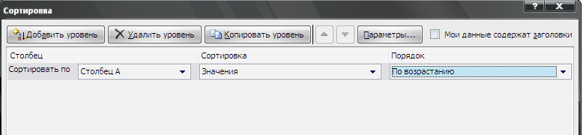
- А теперь выполним сортировку фамилий в алфавитном порядке возрастания. Для этого
- Выделите диапазон A5:G18
- На странице ленты Данные нажмите кнопку Сортировка
- Заполните диалоговое окно как на рисунке

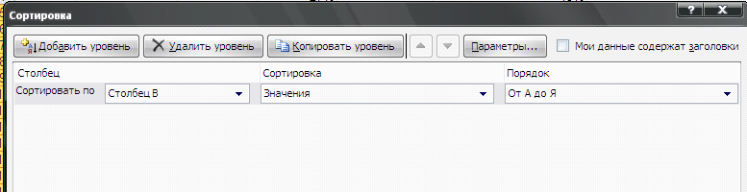

- Чтобы отсортировать, например значения для табельного номера не меняя остальные строки в таблице надо:
- Выделить диапазон А4:А18 (к сортируемому диапазону добавляется одна ячейка сверху – как шапка столбца)
- На странице ленты Данные нажмите кнопку 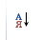
- В открывшемся окне установите флажок Сортировать в пределах указанного выделения и нажмите кнопку ОК

КОММЕНТАРИИ К ЯЧЕЙКАМ
- Для ячейки D4 внесем комментарий «Премия пропорционально окладу». Для этого:
- Сделайте активной ячейку D4,
- Дайте команду Рецензирование, Создать примечание
- В появившемся окне введите текст примечания – Премия пропорционально окладу
- При создании примечания в правом верхнем углу ячейки D3 появилась красная точка, которая свидетельствует о наличии примечания.
- Чтобы скрыть примечание нажмите на ссылку Показать или скрыть примечание
- При наведении указателя мыши а ячейку с красной точкой, примечание появляется как всплывающая подсказка.
- Команда Показать все примечания – скрывает (выводит) тексты всех примечаний
ЗАЩИТА РАБОЧЕГО ЛИСТА
- Защитим рабочий лист - Зарплата октябрь от изменений. Для этого:
- Дайте команду командой Рецензирование, Защитить лист
- В строке Пароль для отключения защиты введите пароль (например, 12345), нажмите ОК
- Подтвердите пароль – 12345.
- Убедитесь, что лист защищен и невозможно ввести или удалить данные.
- Снимите защиту листа (Рецензирование, Снять защиту листа).
- Сохраните созданную вами электронную книгу Ведомость.xlsx
Задание для отчета:
Отчет должен содержать:
- наименование работы;
- цель работы;
- задание;
- последовательность выполнения работы;
- письменные ответы на вопросы;
- вывод о проделанной работе.
Задание на дом:
1. Табличные процессоры.
2. Структура электронных таблиц.
3. Типы и форматы данных.
4. Построение графиков и диаграмм.

- Дисциплина ЕН.02 Информатика и ИКТ в профессиональной деятельности
- Преподаватели: Белицкая О.В., Жданова А.А.
- Название практической работы: Практическая работа №25 Построение диаграмм в программах Excel. (2 часа)
- Выполнить практическую работу: Построение диаграмм в программах Excel.
- Выполненную практическую работы прислать до 28.05.2020г. по адресу электронной почты: zdanova.anna86@mail.ru, scopo79@mail.ru

Методические рекомендации по выполнению практической работы:
Задание №1.
1. Создать файл MExcel. (Рабочий стол- правая кнопка мыши- создать- МЕ.)
2. Создаем таблицу. Рис.1.
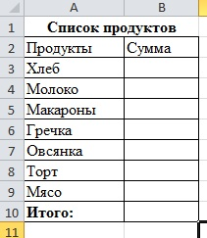
Рис.1
2. Выделяем ячейки с В3 :В10. Правой кнопкой мыши – Формат ячеек. Рис.2.
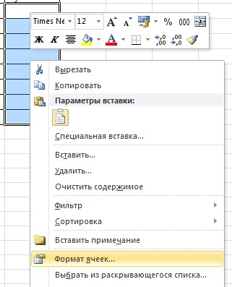
Рис. 2
3. Выбираем вкладку число- формат денежный-Ок. Рис.3
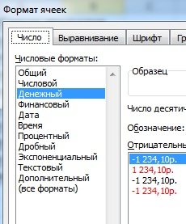
Рис.3
4.Далее заполняем таблицу Рис.4
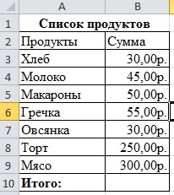
Рис.4
5. Далее вычисляем Итого. Для этого выделяем ячейки В3:В10 (главная - редактирование – авто сумма ).
6. Для построение диаграммы выделяем ячейки Рис.5
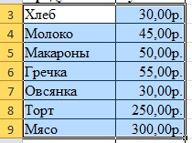.
Рис. 5
7. Вставка – Диаграммы – открываем диалоговое окно – круговая –объемная разрезная круговая –ОК) . У вас получилась круговая диаграмма как указана на Рис.6
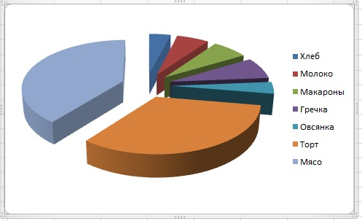
Рис.6
8. Заходим в макеты диаграмм – Выбираем макет диаграммы №6.Рис.7
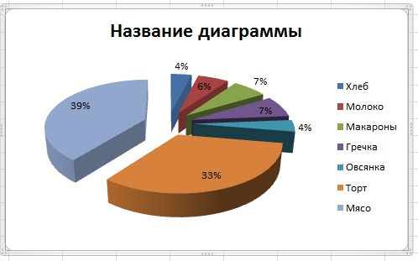
Рис.7
8 Вставляем название диаграммы –Список продуктов.
9. Выбираем стиль диаграммы на ваше усмотрение.
Задание№2.
1. Представить данные в виде: Рис.8
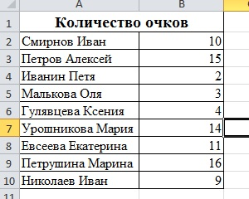
Рис. 8
2. Выделяем ячейки таблицы .
3. Вставка – Диаграммы – открываем диалоговое окно – гистограмма–объемная гистограмма с группировкой–ОК) . Рис.9
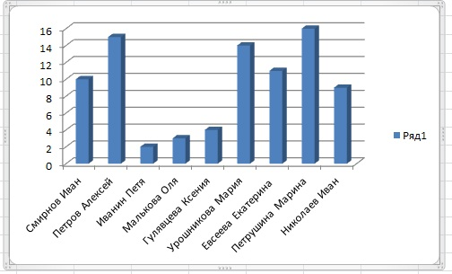
Рис. 9
4. Макет и стиль гистограммы выбираете на ваше усмотрение.
Задание для отчета:
Отчет должен содержать:
- наименование работы;
- цель работы;
- задание;
- последовательность выполнения работы;
- письменные ответы на вопросы;
- вывод о проделанной работе.
Задание на дом:
- Для чего предназначен табличный процессор Microsoft Excel?
- Как запустить программу Microsoft Excel?
- Дайте определение диаграммы.
- С помощью какой программы строятся диаграммы?
- С какой команды начинается процесс построения диаграммы?
- Какие элементы включает диаграмма?

- Дисциплина ЕН.02 Информатика и ИКТ в профессиональной деятельности
- Преподаватели: Белицкая О.В., Жданова А.А.
- Название практической работы: Практическая работа №26 Автофильтр в Excel. (2 часа)
- Выполнить практическую работу: Автофильтр в Excel
- Выполненную практическую работы прислать до 28.05.2020г. по адресу электронной почты: zdanova.anna86@mail.ru, scopo79@mail.ru

Методические рекомендации по выполнению практической работы:
- Создайте на Рабочем столе компьютера файл отчёта по практической работе: ОтчётФильтрФамилия_студента.docx
- Выделите одну любую ячейку в диапазоне, для которого устанавливаются фильтры.
- Установите фильтр: нажмите кнопку Сортировка и фильтр группы Редактирование вкладки Главная и выберите команду Фильтр или нажмите кнопку Фильтр группы Сортировка и фильтр вкладки Данные.
- Сделайте первый скриншот и отправьте его в файл ОтчётФильтрФамилия_студента.docx
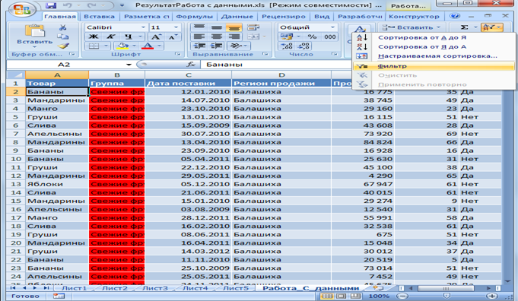
После установки фильтров в названиях столбцов таблицы появятся значки раскрывающих списков (стрелки в ячейках A1:G1 ).
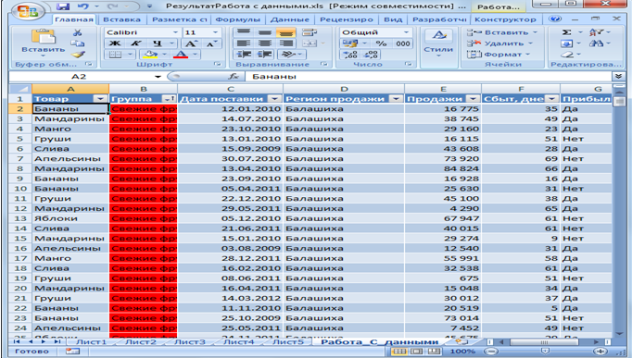
Работа с фильтром
Для выборки данных с использованием фильтра следует щелкнуть по значку раскрывающегося списка соответствующего столбца и выбрать значение или параметр выборки.
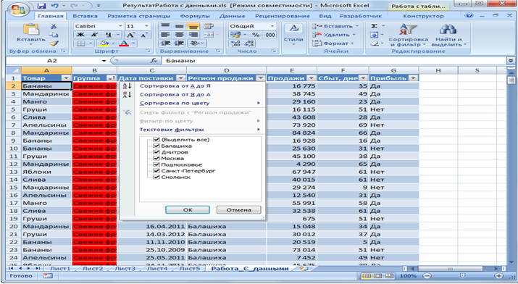
- Произведите отбор данных по столбцу А (Товар), выберите Апельсины и столбцу D (Регион продаж), выберите регион Москва. Для этого:
- Щёлкаем по списку (стрелке ) Товар, снимаем (убираем) флаг с пункта Выделить всё (щелчком по квадратику или пункту, объекту) и устанавливаем его на пункте Апельсины, нажимаем ОК.
- Повторяем действия пункта 2 для столбца D (Регион продаж), выбираем регион Москва.
Результат будет выглядеть так:
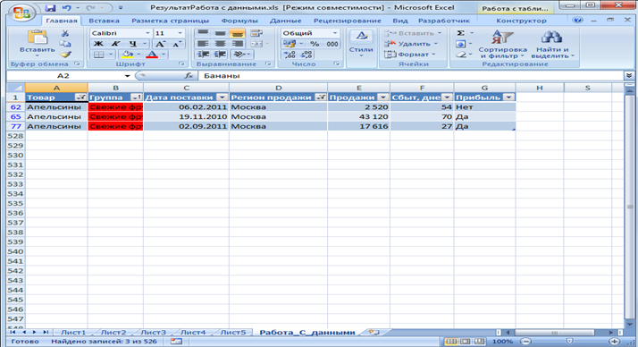
Отбор по формату
Можно выбрать строки по цвету ячейки, цвету текста или значку одного или нескольких столбцов.
- Приведите таблицу в исходное состояние для большей наглядности последующих действий.
- Для этого: щёлкните по списку Товар, поставьте флаг на пункт Выделить всё, ОК, щёлкните по списку Регион продаж, поставьте флаг на пункт Выделить всё, ОК.
- Щелкните по значку раскрывающегося списка столбца Группа.
- Выберите команду Фильтр по цвету, а затем в подчиненном меню выберите цвет ячейки (зелёный). Нажмите кнопку ОК.
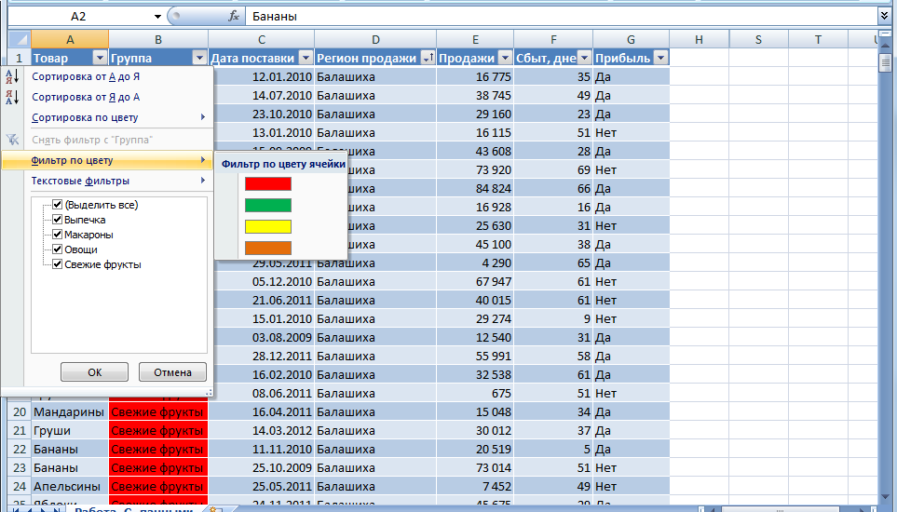
Отбор по условию
Можно производить выборку не только по конкретному значению, но и по условию.
Условие можно применять для числовых значений.
- Щелкните по значку раскрывающегося списка столбца Продажи .
- Выберите команду Числовые фильтры, а затем в подчиненном меню выберите применяемое условие (ниже по тексту).
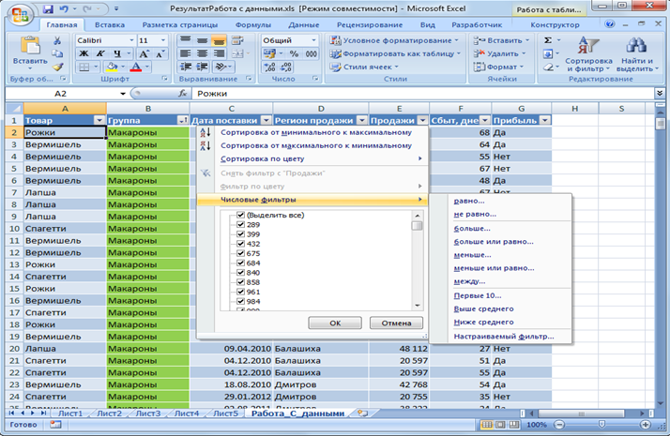
3. Можно выбрать условие: равно, не равно, больше, меньше, больше или равно, меньше или равно. Выбираем больше. Появляется окно Пользовательский автофильтр, где устанавливаем значение больше 10000. Значение условия можно выбрать из списка.
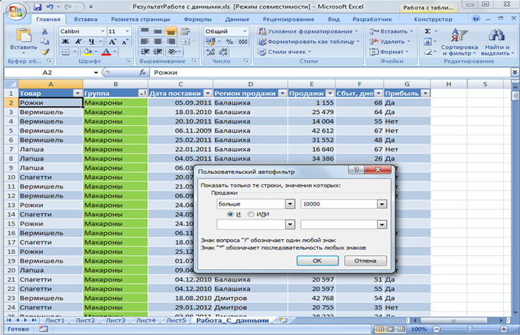
Результат выглядит следующим образом:
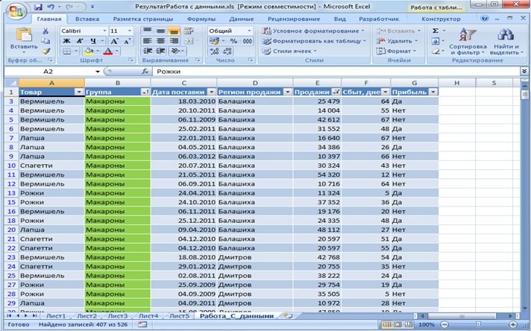
Некоторые особенности имеет применение условий для дат.
- Щелкните по значку раскрывающегося списка столбца Дата поставки
- Выберите команду Фильтры по дате, а затем в подчиненном меню выберите применяемое условие (ниже по тексту).
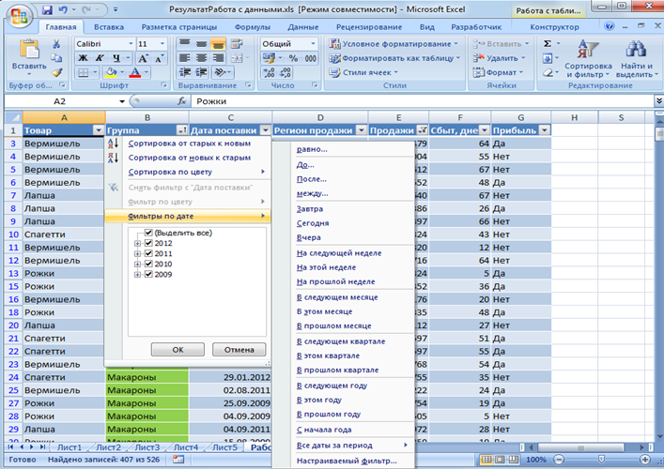
3. После выбора условий: До, После или Между появляется окно Пользовательский автофильтр, где можно установить значение условия. Значение условия можно выбрать из списка или ввести с клавиатуры. Можно также щелкнуть по кнопке Выбор даты и выбрать значение даты из календаря.
4. Выберем После. Появится окно Пользовательский автофильтр, введём условие отбора: После 30.09.2011.
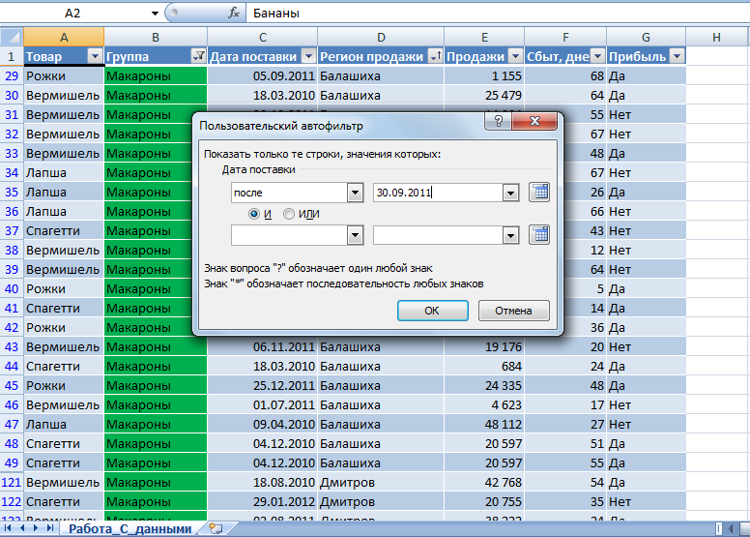
Условия можно использовать при отборе и для текстовых значений
- Изменим таблицу для большей наглядности последующих действий. Для этого:
- Снимите фильтр по цвету: щёлкните по списку Группа, выберите пункт Снять фильтр с «Группа».
- Отсортируйте столбец Группа по цвету в порядке: зелёный, красный, жёлтый, коричневый. Если забыли последовательность действий при сортировке обратитесь к Практическому заданию №4
- Произведите отбор по столбцу Регион продаж.
- Для этого : щелкните по значку раскрывающегося списка столбца Регион продаж.
- Выберите команду Текстовые фильтры, а затем в подчиненном меню выберите применяемое условие (ниже по тексту).
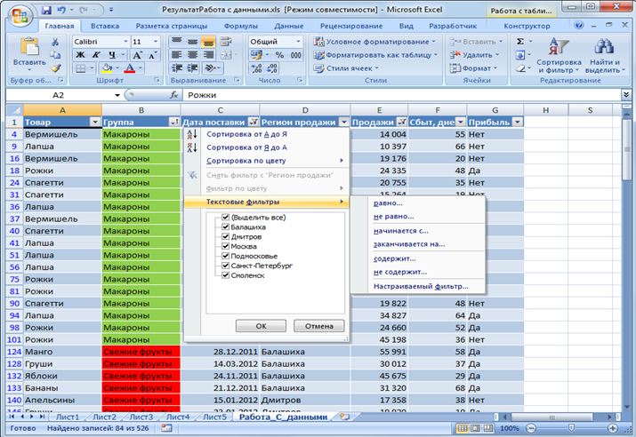
3. При использовании условий: равно, не равно, содержит, не содержит, начинается с, не начинается с, заканчивается на, не заканчивается на появляется окно Пользовательский автофильтр, гдеустанавливается значение. Значение условия обычно вводят с клавиатуры.
4. Выберем Текстовый фильтр, начинается с, Пользовательский автофильтр, где вводим Ба для отбора имени региона, начинающегося с Ба.
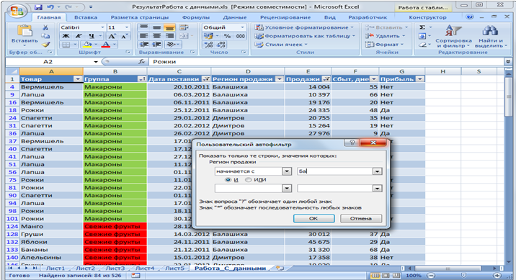
Результат установки текстового фильтра:
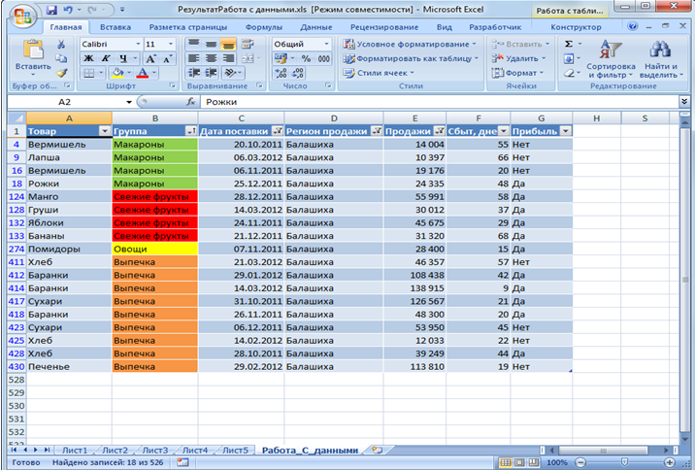
Во всех случаях при использовании окна Пользовательский автофильтродновременно можно применять два условия отбора, объединяя их союзом И, если требуется, чтобы данные удовлетворяли обоим условиям, или союзом ИЛИ, если требуется, чтобы данные удовлетворяли хотя бы одному из них.
Отбор наибольших и наименьших значений
Для числовых значений можно отобрать строки по наибольшим или наименьшим значениям в каком-либо столбце.
- Для более наглядной иллюстрации отбора снимите фильтры со столбцов Дата поставки, Регион продажи, Продажи, в столбце Группа щёлкните по списку, выберите Сортировка по цвету, Пользовательская сортировка и нажмите ОК.
- Щелкните по значку раскрывающегося списка столбца Продажи.
- Выберите команду Числовые фильтры, а затем в подчиненном меню выберите команду Первые 10.
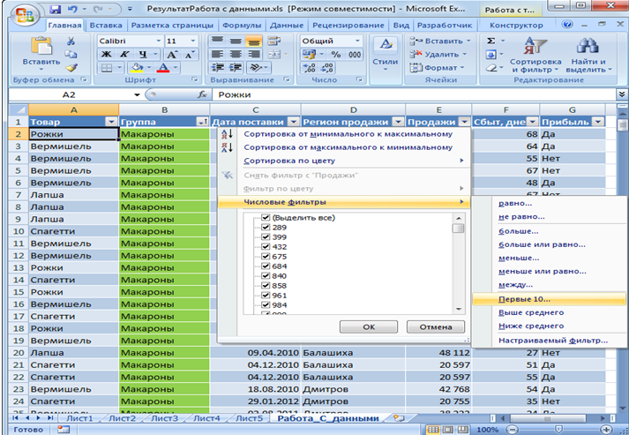
В окне Наложение условия по списку установите количество (или процент от общего числа) отбираемых элементов. Выберите принцип отбора (наибольшие или наименьшие значения) и режим отбора: отображение строк с наибольшими или наименьшими значениями (элементов списка) или отображение строк с набольшими или наименьшими значениями в процентном отношении (% от количества элементов).
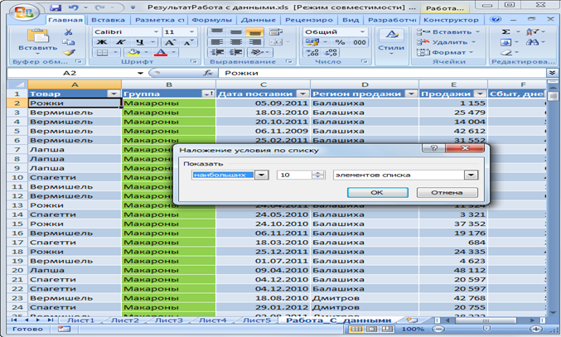
Результат отбора следующий:
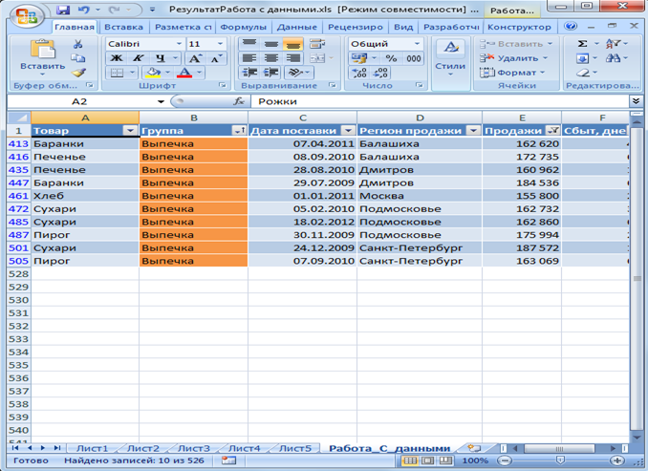
Кроме того, можно выбрать значения выше или ниже среднего.
Отбор по ячейке
Данные можно быстро отфильтровать с помощью условия, отражающего характеристики содержимого активной ячейки.
- Преобразуйте таблицу к наглядному виду. Для этого снимите фильтр со столбца Продажи, в столбце Группа щёлкните по списку, выберите Сортировка по цвету, Пользовательская сортировка и нажмите ОК.
- Щелкните правой кнопкой мыши по любой ячейке.
- В контекстном меню выберите команду Фильтр, а затем в подчиненном меню принцип отбора: по значению выделенной ячейки (в нашем случае), цвету ячейки, цвету текста или по значку.
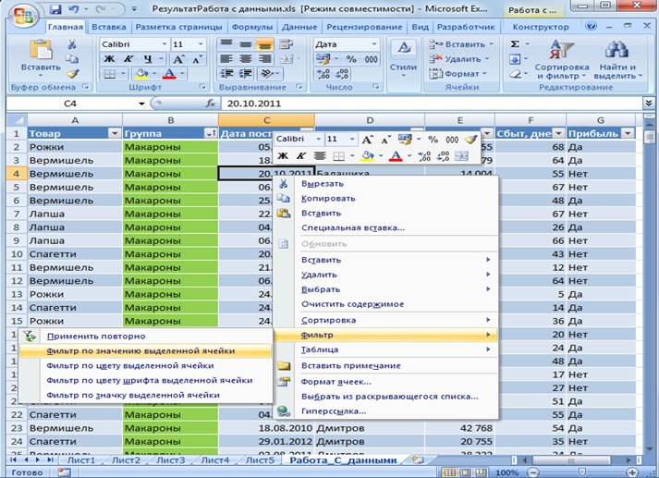
Для удаления фильтров выделите одну любую ячейку в диапазоне, для которого устанавливаются фильтры, нажмите кнопку Сортировка и фильтр группы Редактирование вкладки Главная и выберите команду Фильтр или нажмите кнопку Фильтр группы Сортировка и фильтр вкладки Данные.
- Закройте файл ФильтрФамилия_студента.xlsx без сохранения изменений.
- Сохраните файл отчёта ОтчётФильтрФамилия_студента.docx в папке Яндекс.Диск→Excel
- Закройте табличный процессор Ms Excel.

Задание для отчета:
Отчет должен содержать:
- наименование работы;
- цель работы;
- задание;
- последовательность выполнения работы;
- письменные ответы на вопросы;
- вывод о проделанной работе.
Задание на дом:
- Что такое пользовательский порядок сортировки?
- Как применить Автофильтр к списку?
- Как отменить результаты фильтрации?
- Сколько условий можно наложить на один столбец с помощью команды Автофильтр?
- Каков порядок применения Расширенного фильтра?
- Как отменить результат применения Расширенного фильтра?
- Как задать несколько условий для одного столбца списка с помощью расширенного фильтра?
- Как задать одно условие для нескольких столбцов с помощью расширенного фильтра?
- Как задать разные условия для разных столбцов с помощью расширенного фильтра?

- Дисциплина ЕН.02 Информатика и ИКТ в профессиональной деятельности
- Преподаватели: Белицкая О.В., Жданова А.А.
- Название практической работы: Практическая работа №27 Разработка электронного журнала с индивидуальными страницами учащихся. (2 часа)
- Выполнить практическую работу: Разработка электронного журнала с индивидуальными страницами учащихся
- Выполненную практическую работы прислать до 29.05.2020г. по адресу электронной почты: zdanova.anna86@mail.ru, scopo79@mail.ru

Методические рекомендации по выполнению практической работы:
- Открыть программу Microsoft Excel
- Переименовать первый лист книги в «Оценки»
Оформление таблицы, форматирование данных.
- На первом листе рабочей книги оформить таблицу по следующему предложенному образцу.
- В столбце А формат данных – текст.
- В столбцах Дат – формат данных числовой, дни пропусков выделить красным цветом (вкладка Главная – мини панель Шрифт – кнопка Цвет шрифта).
- Столбец G (дата 8.мар) выделить цветом как выходной (вкладка Главная – мини панель Шрифт – кнопка Цвет заливки).
- Столбцы для дат 03.мар, 18.мар выделить цветом (оценки по фронтальным контрольным работам)
- Итог после выполнения работы см. в Приложении.
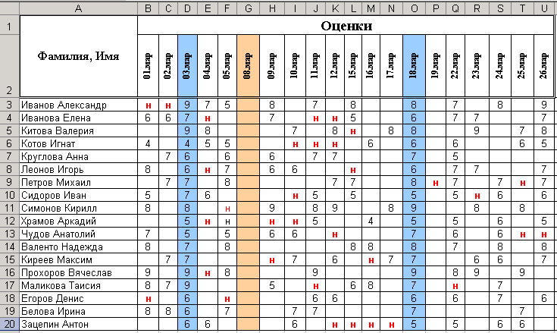
Обработка данных при помощи математических формул и встроенных функций программы Microsoft Excel (образец дополненной и просчитанной таблицы см. в Приложении).
- В следующем столбце ячейки V1,V2 объединить, выставить соответствующие границы и в заголовок столбца ввести название – Количество оценок, в ячейках данные подсчитываются при помощи статистической функции Счет.
Эта функция подсчитывает количество ячеек с числовой информацией в заданном диапазоне данных (конкретно для каждого объекта в данном случае ученика).
- В следующем столбце ячейки W1,W2 объединить, выставить соответствующие границы и в заголовок столбца ввести название – Количество пропущенных уроков, в ячейках данные подсчитываются при помощи статистической функции СчетЕсли. Эта функция подсчитывает определенную информацию (цифры, обозначения…), удовлетворяющую условию в заданном диапазоне.
В окне аргумента функции СчетЕсли:
Поле диапазон – предназначено для задания диапазона данных (конкретно для каждого объекта)
Поле критерий – предназначено для ввода условия, которое определяет какие ячейки нужно подсчитывать (условием может быть текст, число, выражение...в данном случае это пропущенные уроки, обозначение «н»)
- В следующем столбце ячейки Х1,Х2 объединить, выставить соответствующие границы и в заголовок столбца ввести название – Средняя оценка по контр. работам. Вычислить среднее значение по данным столбцов D;O, используя математические операнды ( = + / ) и относительную адресацию данных.
- В следующем столбце ячейки Y1,Y2 объединить, выставить соответствующие границы и в заголовок столбца ввести название – Средняя оценка. В ячейках подсчитываются данные без оценок по контр. работам. Для вычислений используется статистическая функция СРЗНАЧ (эта функция возвращает средне-арифметическое своих аргументов).
После применения функции в окне аргумента функции очистить поле Число1, выделить первый диапазон данных, и при нажатой клавише Ctrl добавить к выделению следующие диапазоны.
- В следующем столбце ячейки Z1,Z2 объединить, выставить соответствующие границы и в заголовок столбца ввести название – Оценка за четверть. Для вычисления оценки за четверть используется логическая функция ЕСЛИ и статистическая СРЗНАЧ (вложенная в ЕСЛИ)
Для подсчета оценки за четверть используется следующий алгоритм:
- Если Средняя оценка за контр. работы больше или равна Средней оценке (логическое выражение), то оценка за четверть выставляется по соответствующей оценке за контрольную работу (это выражение истинности для функции ЕСЛИ)
- Если Средняя оценка за контр. Работы меньше Средней оценки, то оценка за четверть выставляется как среднее значение результатов за всю четверть (это выражение ложь для функции ЕСЛИ)
Для того, чтобы вложить функцию СРЗНАЧ в ЕСЛИ, необходимо добавить в поле Ложь работающей функции ЕСЛИ функцию СРЗНАЧ через кнопку раскрывающийсясписок, которая находится в рабочем окне в строке формул (возле поля ИМЯ).
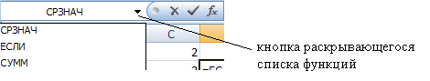
Появится окно аргумента функции СРЗНАЧ, в котором необходимо очистить в поле Число1 предлагаемый диапазон и ввести диапазон данных всех текущих оценок.
- Округлить данные столбца Z до целого значения при формата данных – Числовой, опция Число десятичных знаков.
Построение диаграммы как способ отображения зависимости данных.
- Для построения диаграммы необходимо воспользоваться вкладкой Вставка–мини-панель Диаграмма, тип – График, вид – график с маркерами.
В диаграмме должно присутствовать два ряда данных:
- «Оценка за четверть»
- «Средняя оценка »
«Фамилия, Имя» (Подписи горизонтальной оси),
В диаграмме должна присутствовать легенда, подписи осей, отсутствовать линии сетки.
Тип линии для графика «Оценка за четверть» сделать потолще, цвет красный, тип маркера ⎩, цвет и заливка аналогично линии.
Тип линии для графика «Средняя оценка » стандартный, цвет фиолетовый, тип маркера ⎩, цвет и заливка аналогично линии.
Подписи по оси Х расположить перпендикулярно оси, размер шрифта 8, полужирный.
Подписи по оси Y – размер шрифта 8, полужирный.
В легенде убрать обрамление, расположить в правом нижнем углу диаграммы (см. таблицу-приложение).
Обработка данных с помощью Автофильтра
- Перейти на лист 2, переименовать его в «оценки_9_8».
- Скопировать из таблицы листа «Оценки» столбцы с данными
Фамилия, Имя | Кол-во оценок | Кол-во пропущенных уроков | Средняя оценка за контр. работы | Средняя оценка | Оценка за четверть
на лист «оценки_9_8».
Для копирования выборочных диапазонов данных необходимо выделить первый диапазон, а затем при нажатой клавише Ctrl выделить следующие и с помощью сочетания клавиш Ctrl+С скопировать диапазон несмежных ячеек. Во вновь созданной таблице на листе «оценки_9_8» при необходимости изменить размер столбцов для полного отображения данных.
- В таблице отобразить только тех учеников, которые имеют оценку за четверть 9_8.
- Применить для столбца Оценка за четверть автофильтр (вкладка Данные – Фильтр) Через кнопку раскрывающегося списка выбрать опцию (Числовые фильтры – Настраиваемый фильтр…) и ввести критерий выбора:
оценка за четверть больше или равна 7,5 и оценка за четверть меньше или равно 9,4
- Для полученной выборки учеников построить диаграмму. Тип диаграммы – Гистограмма – Цилиндрическая, вид – Цилиндрическая с группировкой. В полученной диаграмме изменить цвет заливки цилиндров для учеников с _9 на красный (первый щелчок по столбцам гистограммы выделяет ряд данных, второй щелчок точку данных – контекстное меню – Формат точки данных); цвет заливки цилиндров для учеников с _ 8 на синий. В диаграмме должна присутствовать легенда, подписи осей, подписи категорий с округлением до десятых. Подписи по оси Х расположить перпендикулярно оси, размер шрифта 8, полужирный. Подписи по оси Y – размер шрифта 8, полужирный. (приложение см. с обратной стороны)
- Перейти на лист 3, переименовать его в «оценки_5_6_7». Аналогично создать выборку для учеников, которые имеют оценку за четверть 5_6._7. В создании критерия выбора учитывать, что данные (оценки) были округлены до целых чисел. Построить аналогичную диаграмму.
Приложение
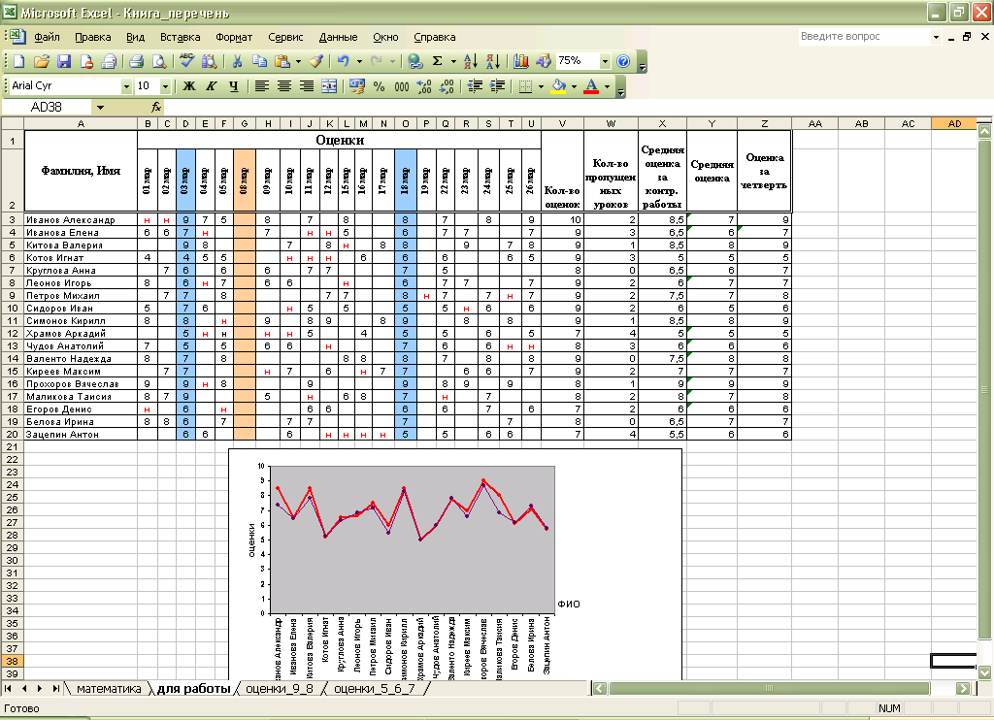

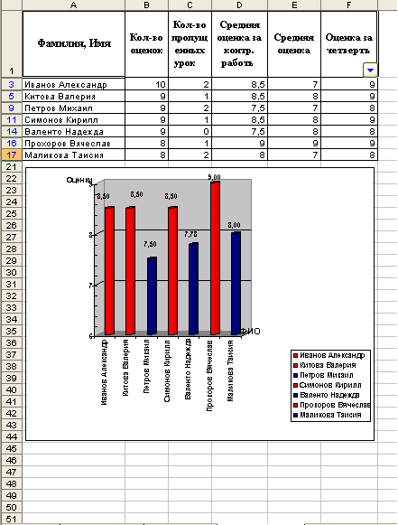 | 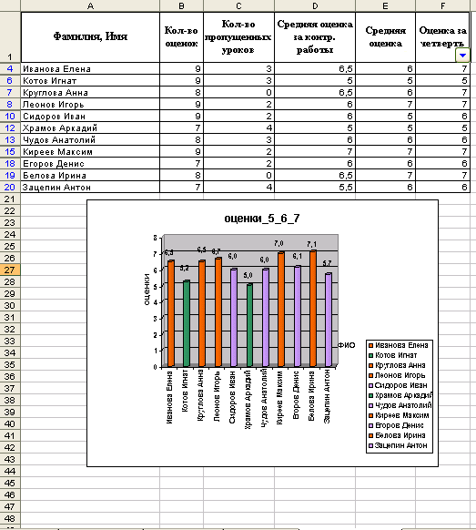
Задание для отчета:
Отчет должен содержать:
- наименование работы;
- цель работы;
- задание;
- последовательность выполнения работы;
- письменные ответы на вопросы;
- вывод о проделанной работе.
Задание на дом:
- Что такое пользовательский порядок сортировки?
- Как применить Автофильтр к списку?
- Как отменить результаты фильтрации?
- Сколько условий можно наложить на один столбец с помощью команды Автофильтр?
- Каков порядок применения Расширенного фильтра?
- Как отменить результат применения Расширенного фильтра?
- Как задать несколько условий для одного столбца списка с помощью расширенного фильтра?
- Как задать одно условие для нескольких столбцов с помощью расширенного фильтра?
- Как задать разные условия для разных столбцов с помощью расширенного фильтра?

